ИП Заренкова Юлия Викторовна
ИНН 220991035520, Российская Федерация
644073, г. Омск, ул. 6-я Любинская 36
тел. (3812) 34-94-22, e-mail : tehnoskaner@bk.ru
www.tehnoskaner.ru

«РАЗРАБОТАНО» | «УТВЕРЖДАЮ»
Индивидуальный  предприниматель  __________________ Заренкова Ю. В.  «____» ______________ 2024 г. | Администрация Есаульского сельсовета  Берёзовского района Красноярского края  ___________________ Зайцев А.Н.  «____» ______________ 2024 г.

Схема водоснабжения и водоотведения
№ ТО-11-СВ.376-24
Есаульского сельсовета
Берёзовского района Красноярского края

Омск 2024 г
СОДЕРЖАНИЕ

ВВЕДЕНИЕ 7
I. СХЕМА ВОДОСНАБЖЕНИЯ СЕЛЬСКОГО ПОСЕЛЕНИЯ 8
1. Технико-экономическое состояние централизованных систем водоснабжения поселения 8
1.1. Описание системы и структуры водоснабжения поселения и деление территории поселения на эксплуатационные зоны 8
1.1.1. Описание системы водоснабжения 8
1.1.2. Структура системы водоснабжения 9
1.1.3. Деление территории поселения на эксплуатационные зоны 10
1.2. Описание территорий поселения не охваченных централизованными системами водоснабжения 11
1.3. Описание технологических зон водоснабжения, зон централизованного и нецентрализованного водоснабжения (территорий, на которых водоснабжение осуществляется с использованием централизованных и нецентрализованных систем горячего водоснабжения, систем холодного водоснабжения соответственно) и перечень централизованных систем водоснабжения 11
1.4. Описание результатов технического обследования централизованных систем водоснабжения 13
1.4.1. Описание состояния существующих источников водоснабжения и водозаборных сооружений 13
1.4.2. Описание существующих сооружений очистки и подготовки воды, включая оценку соответствия применяемой технологической схемы водоподготовки требованиям обеспечения нормативов качества воды 17
1.4.3. Описание состояния и функционирования существующих насосных централизованных станций, в том числе оценку энергоэффективности подачи воды, которая оценивается как соотношение удельного расхода электрической энергии, необходимой для подачи установленного объема воды, и установленного уровня напора (давления) 17
1.4.4. Описание состояния и функционирования водопроводных сетей систем водоснабжения, включая оценку величины износа сетей и определение возможности обеспечения качества воды в процессе транспортировки по этим сетям 18
1.4.5. Описание существующих технических и технологических проблем, возникающих при водоснабжении поселений, анализ исполнения предписаний органов, осуществляющих государственный надзор, муниципальный контроль, об устранении нарушений, влияющих на качество и безопасность воды 23
1.4.6. Описание централизованной системы горячего водоснабжения с использованием закрытых систем горячего водоснабжения, отражающее технологические особенности указанной системы 24
1.5. Описание существующих технических и технологических решений по предотвращению замерзания воды применительно к территории распространения вечномерзлых грунтов 24
1.6. Перечень лиц, владеющих на праве собственности или другом законном основании объектами централизованной системы водоснабжения, с указанием принадлежащих этим лицам таких объектов (границ зон, в которых расположены такие объекты) 24
2. Направления развития централизованных систем водоснабжения 25
2.1. Основные направления, принципы, задачи и целевые показатели развития централизованных систем водоснабжения 25
2.2. Различные сценарии развития централизованных систем водоснабжения в зависимости от различных сценариев развития поселений 26
3. Баланс водоснабжения и потребления горячей, питьевой, технической воды 27
3.1. Общий баланс подачи и реализации воды, включая анализ и оценку структурных составляющих потерь горячей, питьевой, технической воды при ее производстве и транспортировке 27
3.2. Территориальный баланс подачи горячей, питьевой, технической воды по технологическим зонам водоснабжения (годовой и в сутки максимального водопотребления) 28
3.3. Структурный баланс реализации горячей, питьевой, технической воды по группам абонентов с разбивкой на хозяйственно-питьевые нужды населения, производственные нужды юридических лиц и другие нужды поселений (пожаротушение, полив и др.) 29
3.4. Сведения о фактическом потреблении населением горячей, питьевой, технической воды исходя из статистических и расчетных данных и сведений о действующих нормативах потребления коммунальных услуг 30
3.5. Описание существующей системы коммерческого учета горячей, питьевой, технической воды и планов по установке приборов учета 31
3.6. Анализ резервов и дефицитов производственных мощностей системы водоснабжения поселения 32
3.7. Прогнозные балансы потребления горячей, питьевой, технической воды на срок не менее 10 лет с учетом различных сценариев развития поселений, рассчитанные на основании расхода горячей, питьевой, технической воды в соответствии со СНиП 2.04.02-84 и СНиП 2.04.01-85, а также исходя из текущего объема потребления воды населением и его динамики с учетом перспективы развития и изменения состава и структуры застройки 32
3.8. Описание централизованной системы горячего водоснабжения с использованием закрытых систем горячего водоснабжения, отражающее технологические особенности указанной системы 34
3.9. Сведения о фактическом и ожидаемом потреблении горячей, питьевой, технической воды (годовое, среднесуточное, максимальное суточное) 34
3.10. Описание территориальной структуры потребления горячей, питьевой, технической воды, которую следует определять по отчетам организаций, осуществляющих водоснабжение, с разбивкой по технологическим зонам 35
3.11. Прогноз распределения расходов воды на водоснабжение по типам абонентов, в том числе на водоснабжение жилых зданий, объектов общественно-делового назначения, промышленных объектов, исходя из фактических расходов горячей, питьевой, технической воды с учетом данных о перспективном потреблении горячей, питьевой, технической воды абонентами 36
3.12. Сведения о фактических и планируемых потерях горячей, питьевой, технической воды при ее транспортировке (годовые, среднесуточные значения) 37
3.13. Перспективные балансы водоснабжения и водоотведения (общий - баланс подачи и реализации горячей, питьевой, технической воды, территориальный - баланс подачи горячей, питьевой, технической воды по технологическим зонам водоснабжения, структурный - баланс реализации горячей, питьевой, технической воды по группам абонентов) 37
3.14. Расчет требуемой мощности водозаборных и очистных сооружений исходя из данных о перспективном потреблении горячей, питьевой, технической воды и величины потерь горячей, питьевой, технической воды при ее транспортировке с указанием требуемых объемов подачи и потребления горячей, питьевой, технической воды, дефицита (резерва) мощностей по технологическим зонам с разбивкой по годам 40
3.15. Наименование организации, которая наделена статусом гарантирующей организации 43
4. Предложения по строительству, реконструкции и модернизации объектов централизованных систем водоснабжения 44
4.1. Перечень основных мероприятий по реализации схем водоснабжения с разбивкой по годам 44
4.2. Технические обоснования основных мероприятий по реализации схем водоснабжения, в том числе гидрогеологические характеристики потенциальных источников водоснабжения, санитарные характеристики источников водоснабжения, а также возможное изменение указанных характеристик в результате реализации мероприятий, предусмотренных схемами водоснабжения и водоотведения 45
4.3. Сведения о вновь строящихся, реконструируемых и предлагаемых к выводу из эксплуатации объектах системы водоснабжения 46
4.4. Сведения о развитии систем диспетчеризации, телемеханизации и систем управления режимами водоснабжения на объектах организаций, осуществляющих водоснабжение 46
4.5. Сведения об оснащенности зданий, строений, сооружений приборами учета воды и их применении при осуществлении расчетов за потребленную воду 46
4.6. Описание вариантов маршрутов прохождения трубопроводов (трасс) по территории поселения, городского округа и их обоснование 46
4.7. Рекомендации о месте размещения насосных станций, резервуаров, водонапорных башен 47
4.8. Границы планируемых зон размещения объектов централизованных систем горячего водоснабжения, холодного водоснабжения 47
4.9. Карты (схемы) существующего и планируемого размещения объектов централизованных систем горячего водоснабжения, холодного водоснабжения 47
5. Экологические аспекты мероприятий по строительству, реконструкции и модернизации объектов централизованных систем водоснабжения 48
5.1. Меры по предотвращению вредного воздействия на водный бассейн предлагаемых к строительству и реконструкции объектов централизованных систем водоснабжения при сбросе (утилизации) промывных вод 48
5.2. Меры по предотвращению вредного воздействия на окружающую среду при реализации мероприятий по снабжению и хранению химических реагентов, используемых в водоподготовке (хлор и др.) 48
6. Оценка объемов капитальных вложений в строительство, реконструкцию и модернизацию объектов централизованных систем водоснабжения 49
7. Целевые показатели развития централизованных систем водоснабжения 51
7.1. Показатели качества соответственно горячей и питьевой воды 51
7.2. Показатели надежности и бесперебойности водоснабжения 52
7.3. Показатели эффективности использования ресурсов, в том числе сокращения потерь воды при транспортировке 52
7.4. Иные показатели 53
8. Перечень выявленных бесхозяйных объектов централизованных систем водоснабжения (в случае их выявления) и перечень организаций, уполномоченных на их эксплуатацию 53
II. СХЕМА ВОДООТВЕДЕНИЯ СЕЛЬСКОГО ПОСЕЛЕНИЯ 54
1. Существующее положение в сфере водоотведения поселения 54
1.1. Описание структуры системы сбора, очистки и отведения сточных вод на территории поселения, городского округа и деление территории поселения, городского округа на эксплуатационные зоны 54
1.2. Описание результатов технического обследования централизованной системы водоотведения, включая описание существующих канализационных очистных сооружений, в том числе оценку соответствия применяемой технологической схемы очистки сточных вод требованиям обеспечения нормативов качества очистки сточных вод, определение существующего дефицита (резерва) мощностей сооружений и описание локальных очистных сооружений, создаваемых абонентами 54
1.3. Описание технологических зон водоотведения, зон централизованного и нецентрализованного водоотведения (территорий, на которых водоотведение осуществляется с использованием централизованных и нецентрализованных систем водоотведения) и перечень централизованных систем водоотведения 55
1.4. Описание технической возможности утилизации осадков сточных вод на очистных сооружениях существующей централизованной системы водоотведения 55
1.5. Описание состояния и функционирования канализационных коллекторов и сетей, сооружений на них, включая оценку их износа и определение возможности обеспечения отвода и очистки сточных вод на существующих объектах централизованной системы водоотведения 55
1.6. Оценка безопасности и надежности объектов централизованной системы водоотведения и их управляемости 55
1.7. Оценка воздействия сбросов сточных вод через централизованную систему водоотведения на окружающую среду 56
1.8. Описание территорий сельского поселения, не охваченных централизованной системой водоотведения 56
1.9. Описание существующих технических и технологических проблем системы водоотведения поселения, городского округа 56
2. Балансы сточных вод в системе водоотведения 57
2.1. Баланс поступления сточных вод в централизованную систему водоотведения и отведения стоков по технологическим зонам водоотведения 57
2.2. Оценку фактического притока неорганизованного стока (сточных вод, поступающих по поверхности рельефа местности) по технологическим зонам водоотведения 58
2.3. Сведения об оснащенности зданий, строений, сооружений приборами учета принимаемых сточных вод и их применении при осуществлении коммерческих расчетов 58
2.4. Результаты ретроспективного анализа за последние 10 лет балансов поступления сточных вод в централизованную систему водоотведения по технологическим зонам водоотведения и по поселениям, городским округам с выделением зон дефицитов и резервов производственных мощностей 58
2.5. Прогнозные балансы поступления сточных вод в централизованную систему водоотведения и отведения стоков по технологическим зонам водоотведения на срок не менее 10 лет с учетом различных сценариев развития поселений, городских округов 58
3. Прогноз объема сточных вод 60
3.1. Сведения о фактическом и ожидаемом поступлении сточных вод в централизованную систему водоотведения 60
3.2. Описание структуры централизованной системы водоотведения (эксплуатационные и технологические зоны) 60
3.3. Расчет требуемой мощности очистных сооружений исходя из данных о расчетном расходе сточных вод, дефицита (резерва) мощностей по технологическим зонам сооружений водоотведения с разбивкой по годам 60
3.4. Результаты анализа гидравлических режимов и режимов работы элементов централизованной системы водоотведения 61
3.5. Анализ резервов производственных мощностей очистных сооружений системы водоотведения и возможности расширения зоны их действия 61
4. Предложения по строительству, реконструкции и модернизации (техническому перевооружению) объектов централизованной системы водоотведения 63
4.1. Основные направления, принципы, задачи и целевые показатели развития централизованной системы водоотведения 63
4.2. Перечень основных мероприятий по реализации схем водоотведения с разбивкой по годам, включая технические обоснования этих мероприятий 63
4.3. Технические обоснования основных мероприятий по реализации схем водоотведения 64
4.4. Сведения о вновь строящихся, реконструируемых и предлагаемых к выводу из эксплуатации объектах централизованной системы водоотведения 64
4.5. Сведения о развитии систем диспетчеризации, телемеханизации и об автоматизированных системах управления режимами водоотведения на объектах организаций, осуществляющих водоотведение 64
4.6. Описание вариантов маршрутов прохождения трубопроводов (трасс) по территории поселения, городского округа, расположения намечаемых площадок под строительство сооружений водоотведения и их обоснование 64
4.7 Границы и характеристики охранных зон сетей и сооружений централизованной системы водоотведения 64
4.8. Границы планируемых зон размещения объектов централизованной системы водоотведения 65
5. Экологические аспекты мероприятий по строительству и реконструкции объектов централизованной системы водоотведения 66
5.1. Сведения о мероприятиях, содержащихся в планах по снижению сбросов загрязняющих веществ, иных веществ и микроорганизмов в поверхностные водные объекты, подземные водные объекты и на водозаборные площади 66
5.2. Сведения о применении методов, безопасных для окружающей среды, при утилизации осадков сточных вод 66
6. Оценка потребности в капитальных вложениях в строительство, реконструкцию и модернизацию объектов централизованной системы водоотведения 67
7. Целевые показатели развития централизованной системы водоотведения 68
8. Перечень выявленных бесхозяйных объектов централизованной системы водоотведения (в случае их выявления) и перечень организаций, уполномоченных на их эксплуатацию 69

ВВЕДЕНИЕ

Пояснительная записка составлена в соответствии с Постановлением Правительства Российской Федерации от 5 сентября 2013 г. N 782 г. Москва «О схемах водоснабжения и водоотведения», федеральным законом Российской Федерации от 7 декабря 2011 г. N 416-ФЗ «О водоснабжении и водоотведении».
Целью разработки схем водоснабжения и водоотведения является обеспечение для абонентов доступности горячего водоснабжения, холодного водоснабжения и водоотведения с использованием централизованных систем горячего водоснабжения, холодного водоснабжения и (или) водоотведения, обеспечение горячего водоснабжения, холодного водоснабжения и водоотведения в соответствии с требованиями законодательства Российской Федерации, рационального водопользования, а также развитие централизованных систем водоснабжения и (или) водоотведения на основе наилучших доступных технологий и внедрения энергосберегающих технологий.
Основой для разработки Схем водоснабжения и водоотведения Есаульского сельсовета до 2034 года являются:
- Схема водоснабжения с. Есаулово Березовского района Красноярского края на период 2017 – 2027 гг.;
- Схема водоснабжения п. Ермолаевский Затон Березовского района Красноярского края на период 2017 – 2027 гг.;
- Схема водоснабжения д. Ермолаево Березовского района Красноярского края на период 2017 – 2027 гг.;
- Генеральный план Есаульского сельсовета до 2030 года.
При разработке Схем водоснабжения и водоотведения использовались:
- документы территориального планирования, карты градостроительного зонирования, материалы инженерно-геологических изысканий, публичные кадастровые карты и др.;
- сведения о техническом состоянии объектов централизованных систем водоснабжения и водоотведения по данным технических паспортов;
- данные о соответствии качества питьевой воды требованиям законодательства Российской Федерации о санитарно-эпидемиологическом благополучии человека;
- сведения о режимах потребления и уровне потерь воды, предоставленных предприятием МУП «Водоресурс».

I. СХЕМА ВОДОСНАБЖЕНИЯ СЕЛЬСКОГО ПОСЕЛЕНИЯ

1. Технико-экономическое состояние централизованных систем водоснабжения поселения

1.1. Описание системы и структуры водоснабжения поселения и деление территории поселения на эксплуатационные зоны

1.1.1. Описание системы водоснабжения
Есаульский сельсовет входит в состав Берёзовского района Красноярского края, расположен в северной части Берёзовского района Красноярского края. Административный центр муниципального образования Есаульский сельсовет расположен в с. Есаулово, в 16 км от районного центра р.п. Березовка и 26 км от железнодорожной станции Базаиха. Развитые транспортные связи – железнодорожные, водные, автомобильные. На территории района находится г. Сосновоборск.
Административным центром является с. Есаулово. Есаульский сельсовет находится в 18 километрах севернее от краевой центра – г. Красноярск. Северо-западнее Есаульского сельсовета течет река Енисей. На востоке Есаульский сельсовет граничит с городом Сосновоборском. На юго-востоке Есаульского сельсовета располагается Бархатовский сельсовет. Южнее Есаульского сельсовета находится Зыковский сельсовет и Вознесенский сельсовет. С запада Есаульского сельсовета граничит с р.п. Березовка. Северо-западнее Есаульского сельсовета проходит граница с Емельяновским муниципальным районом.
В состав Есаульского сельсовета входят шесть населённых пунктов: с. Есаулово (2194 чел.), п. Ермолаевский Затон (783 чел), д. Ермолаево (717 чел), п. Есауловка (260 чел.), д. Терентьево (588 чел.), п. Кедровый (0 чел., но зарегистрировано 7 человек). Всего населения – 4542 чел.
Поселение имеет централизованную систему водоснабжения II категории согласно СНиП 2.04.02-84, оснащенную объединенными хозяйственно-питьевыми и производственными водопроводами при численности жителей в них от 5 до 50 тыс. чел. Характеристика системы холодного водоснабжения приведены в Табл. 1.
Централизованная система горячего водоснабжения (ГВС) отсутствует.
- – Характеристики системы холодного водоснабжения
Система водоснаб-  жения  Населенный пункт | Конструкция | Степень  развитости | Тип | Обеспечиваемые функции | Назначение
с. Есаулово | тупиковая | развитая | централизованная объединенная | - питьевые,  - хозяйственные,  - тушение пожаров,  - полив приусадебных участков | хозяйственно-питьевая,  противопожарная
п. Ермолаевский Затон | тупиковая | средне развитая | централизованная объединенная |  | хозяйственно-питьевая,  противопожарная
д. Ермолаево | тупиковая | средне развитая | централизованная объединенная |  | хозяйственно-питьевая,  противопожарная

В настоящее время с. Есаулово снабжается водой от трех водозаборных скважин. Вода из двух скважин подается на водонапорную башню, откуда самотеком по разводящим сетям поступает населению. С одной скважины вода подается в сеть напрямую.
Водоснабжение п. Ермолаевский Затон осуществляется от двух водозаборных скважин. Вода из скважины подается на водонапорную башню, откуда самотеком по разводящим сетям поступает населению.
Водоснабжение д. Ермолаево осуществляется от одной скважины. Вода из скважины с помощью насосного оборудования подается напрямую в разводящие сети и поступает населению.
Качество воды из скважин контролируется в достаточной мере, регулярно проверяется службой Роспотребнадзора. По данным протокола лабораторных исследований аккредитованной гидрохимической лаборатории вода из скважин п. Ермолаевский Затон и с. Есаулово соответствует требованиям СанПиН 2.1.4.1074-01. Вода в д. Ермолаево имеет отклонения от требований СанПиН 2.1.4.1074-01.
Около 70% населения с. Есаулово населения имеют водопровод в домах. Остальное население с. Есаулово использует воду из частных скважин.
Около 76% населения в п. Ермолаевский Затон подключено к централизованному водоснабжению. Остальные потребители используют воду из частных скважин.
Около 15% населения в д. Ермолаево имеют водопровод в домах. Остальное население пользуется водой из частных скважин.
Полив приусадебных участков населения осуществляется из частных скважин и сетей централизованного водоснабжения.

1.1.2. Структура системы водоснабжения
Централизованная система водоснабжения с. Есаулово обеспечивает хозяйственно-питьевое водопотребление:
- населения – 1565 чел в жилых домах по ул. Туполева, ул. Молодежная, ул. 30 лет Победы, ул. Ленина, ул. Клубная, ул. Просвещения, ул. Кирова, ул. Ворошилова, ул. Юности, ул. Совхозная, ул. Геофизическая, ул. Береговая, ул. Октябрьская, ул. Трактовая, ул. Майская, пер. Солнечный, ул. Труда, ул. Жукова, 1-я Линейная, 2-я Линейная, пер. Промышленный, ул. Озёрная, ул. Солнечная, ул. Кооперативная, 3-я Линейная, пер. Радужный;
- административно–деловых объектов:
- Администрации Есаульского сельсовета;
- учреждений образования:
- МБДОУ «Есаульский детский сад»,
- МБОУ «Есаульская СОШ»,
- МБУДО «Березовская ДШИ»;
- объектов культуры и искусства:
- Клуб;
- объектов здравоохранения и социального обеспечения:
- КГБУЗ «Березовская РБ»,
- КГКУ «Есауловский детский дом»;
- предприятий и учреждений коммунально-бытового обслуживания:
- АО «Почта России»,
- магазины;
- производственные нужды:
- Акционерное общество «Сибирское производственно-геологическое объединение»,
- Общество с ограниченной ответственностью «Восточно-Сибирские коммунальные системы»,
- ООО «ВСКС»;
- тушение пожаров.
Централизованная система водоснабжения п. Ермолаевский Затон обеспечивает хозяйственно-питьевое водопотребление:
- населения – 596 чел в жилых домах по ул. Молодежная, ул. Октябрьская, ул. Новая, ул. Новогодняя, ул. Первомайская, ул. Юбилейная, ул. Флотская;
- учреждений образования:
- МБОУ «Ермолаевская СОШ»,
- МБУ ДО ЕДОО(П)Ц;
- объектов культуры и искусства:
- Клуб;
- объектов здравоохранения и социального обеспечения:
- фельдшерско-акушерский пункт;
- производственные нужды:
- Акционерное общество "Енисейское речное пароходство",
- ООО «ВСКС»;
- тушение пожаров.
Централизованная система водоснабжения д. Ермолаево обеспечивает хозяйственно-питьевое водопотребление:
- населения – 106 чел в жилых домах по ул. Лесная, ул. Свободы, ул. Енисейская;
- тушение пожаров.
Большинство предприятий Есаульского сельсовета имеют индивидуальные источники водоснабжения.
Водоснабжение населенных пунктов п. Есауловка, д. Терентьево осуществляется из индивидуальных колодцев и мелководных скважин глубиной до 20 м.
Населенный пункт п. Кедровый является опустевшим, поэтому в нем водопотребление не осуществляется.

1.1.3. Деление территории поселения на эксплуатационные зоны
Централизованная система холодного водоснабжения с. Есаулово, п. Ермолаевский Затон, д. Ермолаево находится в единой зоне эксплуатационной ответственности МУП «Водоресурс».
Водоснабжение и обслуживание систем в настоящий момент осуществляет МУП «Водоресурс».
Остальные источники водоснабжения являются частными.

1.2. Описание территорий поселения не охваченных централизованными системами водоснабжения
Общая площадь населенных пунктов без сельско-хозяйственных территорий по данным космо- и аэрофотосъемочных материалов составляет 496,6 га. Характеристика территории приведена в Табл. 2. На территории поселения без централизованной системы водоснабжения население потребляет холодную воду из индивидуальных источников.
- – Площади территории, не охваченной централизованной системой водоснабжения*
№ пп | Площадь  Населен-  ный пункт | Общая,  Га | Без централизованной  системы водоснабжения
№ пп | Площадь  Населен-  ный пункт | Общая,  Га | Га | (% от общ.)
 | с. Есаулово | 201,7 | 58,52 | 29,01%
 | п. Ермолаевский Затон | 78,4 | 18,89 | 24,09%
 | д. Ермолаево | 94,2 | 50,38 | 53,49%
 | п. Есауловка | 18,0 | 18 | 100,00%
 | д. Терентьево | 89,3 | 89,3 | 100,00%
 | п. Кедровый | 15,0 | 15 | 100,00%
Всего |  | 496,6 | 250,09 | 50,4%
* – по данным космо- и аэрофотосъемочных материалов

Соотношение территорий муниципального образования, охваченных и неохваченных централизованной системой водоснабжения приведены на Рис. 1.
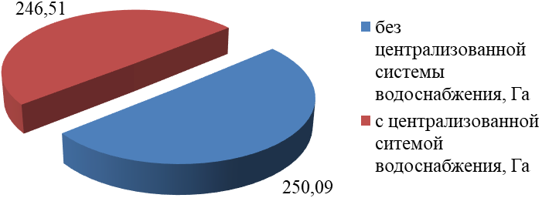
- – Соотношение территорий муниципального образования, охваченных и не охваченных централизованной системой водоснабжения

1.3. Описание технологических зон водоснабжения, зон централизованного и нецентрализованного водоснабжения (территорий, на которых водоснабжение осуществляется с использованием централизованных и нецентрализованных систем горячего водоснабжения, систем холодного водоснабжения соответственно) и перечень централизованных систем водоснабжения
Территория, охваченная системой централизованного холодного водоснабжения, находится в пределах трех населенных Есаульского сельсовета, где водопроводная сеть обеспечивает нормативные значения напора воды при подаче ее потребителям в соответствии с расчетным расходом воды. На данный момент можно выделить три действующие зоны централизованного водоснабжения: с. Есаулово, п. Ермолаевский Затон и д. Ермолаево. В пределах действующих зон водоснабжения водопроводные сети обеспечивают нормативные значения напора воды при подаче ее потребителям в соответствии с расчетным расходом воды.
К технологическим зонам нецентрализованного водоснабжения относится территория п. Есауловка, д. Терентьево, а также окраины с. Есаулово, п. Ермолаевский Затон и д. Ермолаево, где жители осуществляют потребление воды из индивидуальных источников.
Результаты обследования площади поселения приведены в Табл. 3.
- – Площади территории, охваченные технологическими зонами с централизованной системой водоснабжения
№ п/п | Площадь  Технологическая зона | Общая,  Га | С централизованной  системой водоснабжения
№ п/п | Площадь  Технологическая зона | Общая,  Га | Га | %
 | с. Есаулово | 201,7 | 143,19 | 71,0%
 | п. Ермолаевский Затон | 78,4 | 59,51 | 75,9%
 | д. Ермолаево | 94,2 | 43,82 | 46,5%
 | п. Есауловка | 18,0 | 0,00 | 0,0%
 | д. Терентьево | 89,3 | 0,00 | 0,0%
 | п. Кедровый | 15,0 | 0,00 | 0,0%
Всего |  | 496,6 | 246,51 | 49,6%

Соотношение территорий технологических зон централизованного водоснабжения Есаульского сельсовета приведено на рис. 2.
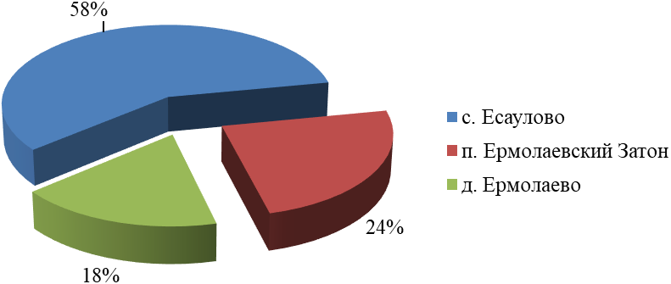
- – Соотношение территорий технологических зон централизованного
водоснабжения Есаульского сельсовета

Централизованные и нецентрализованные системы горячего водоснабжения в Есаульском сельсовете отсутствуют.

1.4. Описание результатов технического обследования централизованных систем водоснабжения

1.4.1. Описание состояния существующих источников водоснабжения и водозаборных сооружений
Основной водной артерией района является р. Енисей с правыми притоком р. Есауловка. Долины притоков характеризуются наличием пойменных и подпойменных террас большей частью заболоченных. Русла рек миандрируют с образованием стариц и протоков. Река Енисей в пределах района имеет широкую, хорошо разработанную террасированную долину, русло разбивается островами на отдельные рукава.
Река Есауловка течет в северо-западном направлении по сравнительно пологой долине, занятой пахотными землями и местами поросшей кустарниками.
Гидрогеология характеризуется наличием двух типов подземных вод – с напорными и безнапорными горизонтами. Безнапорный горизонт приурочен к аллювию террас и имеет гидравлическую связь с водами р. Енисей.
Воды пригодные для хозяйственно-промышленного водоснабжения и не пригодны для питьевых целей по санитарному состоянию. Напорные воды юрских отложений относятся к трещинно-пластовым, вскрываются они на самых различных глубинах, но не ниже 150 м. Дебит скважин, вскрывающих эти водоносные горизонты, изменяются от 0,5 до 4 л/сек. По физическим и химическим свойствам воды пригодны для целей водоснабжения.
Площадь Есаульской оросительной системы составляет 1869 га, на территории муниципального образования Есаульский сельсовет находится 900 га. Год ввода в эксплуатацию – 1973.
Площадь Ермолаевской оросительной системы составляет 374 га. Год ввода в эксплуатацию – 1983. Балансодержатель оросительных систем – СПК «Есаульский» после процедуры банкротства исключен из ЕГРЮЛ.
Имеется насосная стация и магистральный водовод. Оросительная система – комбинированная, состоит из открытых и закрытых каналов, в зависимости от выращивания культур.
В настоящее время часть земель используются для выращивания овощей и зерновых культур. В настоящий момент земельные участки под оросительной системой переданы районной администрацией в аренду частным лицам. На некоторых земельных участках данной системы произошли хищения металлических труб. Перевод земель в другую категорию отсутствует.

Характеристика качества вод в централизованной системе водоснабжения Есаульского сельсовета в сравнении с нормативами СанПиН 2.1.4.1074-01 приведена в табл. 4. Лабораторные исследования проводит ФБУЗ «Центр гигиены и эпидемиологии в Красноярском крае» Испытательный лабораторный центр в г. Красноярск, с которым заключен договор о проведении лабораторных испытаний.

- – Характеристика качества вод в централизованной системе водоснабжения Есаульского сельсовета в сравнении с нормативами СанПиН 2.1.4.1074-01
№  п/п. | Определяемые  показатели | Единица  измерения | Гигиенический норматив | Результаты лабораторного анализа проб вод в централизованной системе водоснабжения
 |  |  |  | Результат анализа | НД на методы исследований
Регистрационный номер пробы: 3700-001;
место отбора: с. Есаулово ул. Ворошилова, 11-А водоразборный кран
 | Запах | баллы | 2 | 0 | ГОСТ 3351-74
 | Цветность | градусы | 20 | Менее 1 | ПНД Ф 14.1:2:4.207-04
 | Мутность | ЕМФ | 2,6 | Менее 0,58 | ПНД Ф 14.1:2:4.213-05
 | Жесткость общая | мг-экв/дм³ | 7 | 0,55+0,08 | ГОСТ 31954-2012
 | Водородный показатель | ед.рН | 6-9 | 9,1+0,2 | ПНД Ф 14.1:2:3:4.121-97
 | Окисляемость | мг/дм³ | 5 | 2,4+0,24 | ПНД Ф 14.1:2:4.154-99
 | Общая минерализация (сухой остаток) | мг/дм³ | 1000 | 354+32 | ПНД Ф 14.1:2:4.114-97
 | Аммиак (по NН₄) | мг/дм³ | 1,5 | Менее 0,078 | ГОСТ 4192-82
 | Хлориды | мг/дм³ | 350 | 8,1+0,81 | ПНД Ф 14.1:2:3:4.282-18
 | Нитраты (по NO₃) | мг/дм³ | 45 | 0,74+0,12 | ПНД Ф 14.1:2:3:4.282-18
 | Железо (суммарно) | мг/дм³ | 0,3 | Менее 0,1 | ПНД Ф 14.1:2:4.50-96
 | Общее микробное число | КОЕ/мл | 50 | Менее 1 | МУК 4.2.1018-01
 | Общие колиформные бактерии | Бактерий в 100 мл | отсутствие | Не обнаружено | МУК 4.2.1018-01
 | E.coli | Бактерий в 100 мл | отсутствие | Не обнаружено | ГОСТ 31955-2012
Регистрационный номер пробы: 3701-001;
место отбора: с. Есаулово ул. 30 лет Победы, 3-1 водоразборный кран
 | Запах | баллы | 2 | 0 | ГОСТ 3351-74
 | Цветность | градусы | 20 | 5,36+2,14 | ПНД Ф 14.1:2:4.207-04
 | Мутность | ЕМФ | 2,6 | Менее 0,58 | ПНД Ф 14.1:2:4.213-05
 | Жесткость общая | мг-экв/дм³ | 7 | 0,92+0,14 | ГОСТ 31954-2012
 | Водородный показатель | ед.рН | 6-9 | 8,7+0,2 | ПНД Ф 14.1:2:3:4.121-97
 | Окисляемость | мг/дм³ | 5 | 3,12+0,31 | ПНД Ф 14.1:2:4.154-99
 | Общая минерализация (сухой остаток) | мг/дм³ | 1000 | 381+34 | ПНД Ф 14.1:2:4.114-97
 | Аммиак (по NН₄) | мг/дм³ | 1,5 | Менее 0,078 | ГОСТ 4192-82
 | Хлориды | мг/дм³ | 350 | 5,6+1,3 | ПНД Ф 14.1:2:3:4.282-18
 | Нитраты (по NO₃) | мг/дм³ | 45 | 1,18+0,19 | ПНД Ф 14.1:2:3:4.282-18
 | Железо (суммарно) | мг/дм³ | 0,3 | Менее 0,1 | ПНД Ф 14.1:2:4.50-96
 | Общее микробное число | КОЕ/мл | 50 | Менее 1 | МУК 4.2.1018-01
 | Общие колиформные бактерии | Бактерий в 100 мл | отсутствие | Не обнаружено | МУК 4.2.1018-01
 | E.coli | Бактерий в 100 мл | отсутствие | Не обнаружено | ГОСТ 31955-2012
Регистрационный номер пробы: 3698-001;
место отбора: п. Ермолаевский Затон ул. Новогодняя д.6 кв.1 водоразборный кран
 | Запах | баллы | 2 | 0 | ГОСТ 3351-74
 | Цветность | градусы | 20 | 1,74+0,69 | ПНД Ф 14.1:2:4.207-04
 | Мутность | ЕМФ | 2,6 | Менее 0,58 | ПНД Ф 14.1:2:4.213-05
 | Жесткость общая | мг-экв/дм³ | 7 | 2,07+0,31 | ГОСТ 31954-2012
 | Водородный показатель | ед.рН | 6-9 | 8,1+0,2 | ПНД Ф 14.1:2:3:4.121-97
 | Окисляемость | мг/дм³ | 5 | 3,12+0,31 | ПНД Ф 14.1:2:4.154-99
 | Общая минерализация (сухой остаток) | мг/дм³ | 1000 | 190+36 | ПНД Ф 14.1:2:4.114-97
 | Аммиак (по NН₄) | мг/дм³ | 1,5 | Менее 0,078 | ГОСТ 4192-82
 | Хлориды | мг/дм³ | 350 | 4,77+1,14 | ПНД Ф 14.1:2:3:4.282-18
 | Нитраты (по NO₃) | мг/дм³ | 45 | 0,75+0,12 | ПНД Ф 14.1:2:3:4.282-18
 | Железо (суммарно) | мг/дм³ | 0,3 | Менее 0,1 | ПНД Ф 14.1:2:4.50-96
 | Общее микробное число | КОЕ/мл | 50 | Менее 1 | МУК 4.2.1018-01
 | Общие колиформные бактерии | Бактерий в 100 мл | отсутствие | Не обнаружено | МУК 4.2.1018-01
 | E.coli | Бактерий в 100 мл | отсутствие | Не обнаружено | ГОСТ 31955-2012
Регистрационный номер пробы: 3699-001;
место отбора: д. Ермолаево ул. Придорожная, 11 водоразборный кран
 | Запах | баллы | 2 | 0 | ГОСТ 3351-74
 | Цветность | градусы | 20 | Менее1 | ПНД Ф 14.1:2:4.207-04
 | Мутность | ЕМФ | 2,6 | Менее 0,58 | ПНД Ф 14.1:2:4.213-05
 | Жесткость общая | мг-экв/дм³ | 7 | 11,4+1,7 | ГОСТ 31954-2012
 | Водородный показатель | ед.рН | 6-9 | 7,8+0,2 | ПНД Ф 14.1:2:3:4.121-97
 | Окисляемость | мг/дм³ | 5 | 2,96+0,29 | ПНД Ф 14.1:2:4.154-99
 | Общая минерализация (сухой остаток) | мг/дм³ | 1000 | 194+37 | ПНД Ф 14.1:2:4.114-97
 | Аммиак (по NН₄) | мг/дм³ | 1,5 | Менее 0,078 | ГОСТ 4192-82
 | Хлориды | мг/дм³ | 350 | 14,0+1,4 | ПНД Ф 14.1:2:3:4.282-18
 | Нитраты (по NO₃) | мг/дм³ | 45 | 202+20 | ПНД Ф 14.1:2:3:4.282-18
 | Железо (суммарно) | мг/дм³ | 0,3 | Менее 0,1 | ПНД Ф 14.1:2:4.50-96
 | Общее микробное число | КОЕ/мл | 50 | Менее 1 | МУК 4.2.1018-01
 | Общие колиформные бактерии | Бактерий в 100 мл | отсутствие | Не обнаружено | МУК 4.2.1018-01
 | E.coli | Бактерий в 100 мл | отсутствие | Не обнаружено | ГОСТ 31955-2012
Примечание: Жирным шрифтом показаны компоненты химического состава подземных вод, выходящие за пределы ПДК СанПиН 2.1.4.1074-01.

Согласно нормативам, вода во всех населенных пунктах является питьевой, но в д. Ермолаево вода с высокой жесткостью и завышенным значением химических веществ, в частности нитратов.

В с. Есаулово имеется четыре водозаборные скважины, но из них функционируют три скважины.
На территории п. Ермолаевский Затон имеется две муниципальные скважины.
На территории д. Ермолаево имеется одна скважина.
Характеристики скважин приведены в табл. 5.
- – Характеристики скважин Есаульского сельсовета
№ п/п | Местонахождение скважины | Наименование скважины | кадастровый номер | Дебит, м³/час | Год ввода в эксплуатацию | Тип насосного оборудования
1 | с. Есаулово  ул. Туполева, 25а | Скважина № 1 | 24:04:6401003:1857 | 20 | 1982 | ЭЦВ 6-10-110
2 | с. Есаулово  ул. Туполева, 25а | Скважина № 2 | 24:04:6401003:1858 | 20 | 1982 | ЭЦВ 6-10-110
3 | с. Есаулово (ул. Просвещения, 18а)* | Скважина №1 (вб) | 24:04:6401002:540 | 18 | 1982 | ЭЦВ 6-10-110
4 | с. Есаулово (ул. Октябрьская, 1Б) | Скважина | 24:04:6401001:179 | 18 | 1981 | ЭЦВ 6-10-110
5 | п. Ермолаевский Затон  (ул. Первомайская, 41а) | Скважина № 5-24 | 24:04:6408001:1142 | 20 | 1976 | ЭЦВ 6-10-110
6 | п. Ермолаевский Затон  (ул. Первомайская, 41а) | Скважина № 5-2 | 24:04:6408001:1141 | 20 | 1976 | ЭЦВ 6-10-110
7 | д. Ермолаево (ул. Придорожная) | Скважина №2 | 24:04:6406002:54 | 18 | 1988 | ЭЦВ 6-10-110
*- скважина не действует

Сооружение «Скважина № 1 (водонапорная башня)» по адресу: Красноярский край, Березовский район, с. Есаулово, ул. Просвещения, 18, в настоящее время не действующая. Деятельность ее приостановлена и законсервирована с 2016 года в связи с тем, что вода не соответствует с нормативам СанПиН 2.1.4.1074-01.
Скважина с. Есаулово по ул. Октябрьская, 1Б является частной. Скважина перешла в частное владение решением арбитражного суда Красноярского края от 13.01.2021 года по делу № А33-31332/2019. Удовлетворены исковые требования ООО «Линия-2» к администрации Есаульского сельсовета Березовского района Красноярского края о признании права собственности в силу приобретательской давности на сооружение, назначение: сооружение водозаборные, год завершения строительства — 1981, глубина 812 м. Адрес: Россия, Красноярский край. Березовский район, с. Есаулово, ул. Октябрьская, д. 1 «б», соор.1, расположенное на земельном участке с кадастровым номером 24:04:6401001:179.
Скважина ООО «Линия-2» обеспечивает водой жилые дома по ул. Береговая, ул. Октябрьская, ул. Геофизическая, ул. Ворошилова, часть ул. Просвещения, а также школу, детский дом, детский сад, школу искусств, АО Сибирское ПГО, ООО «ВСКС».
Разрез эксплуатационных скважин с. Есаулово идентичен и приведен на рис. 3.
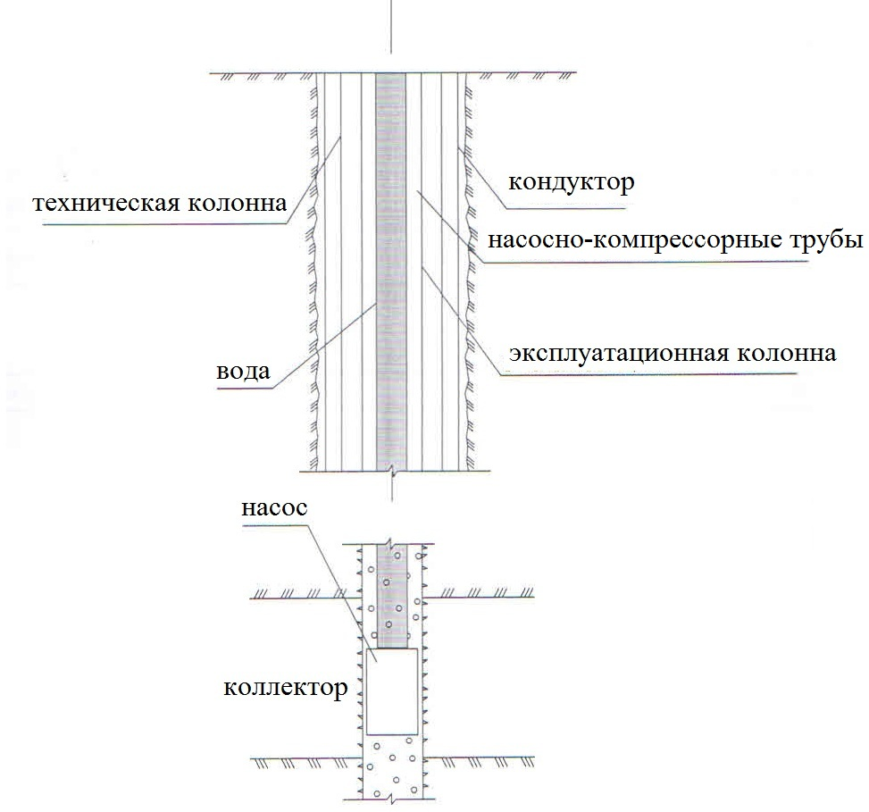
- –Разрез эксплуатационных скважин Есаульского сельсовета

1.4.2. Описание существующих сооружений очистки и подготовки воды, включая оценку соответствия применяемой технологической схемы водоподготовки требованиям обеспечения нормативов качества воды
Биологическое обеззараживание и химическая очистка воды на всей территории Есаульского сельсовета не осуществляется.
Вода в водопроводной сети централизованной системе водоснабжения Есаульского сельсовета является питьевой, но в д. Ермолаево вода с высокой жесткостью и с повышенным содержанием нитратов. В целом применяемые технологические схемы водоподготовки соответствуют требованиям обеспечения нормативов качества воды.

1.4.3. Описание состояния и функционирования существующих насосных централизованных станций, в том числе оценку энергоэффективности подачи воды, которая оценивается как соотношение удельного расхода электрической энергии, необходимой для подачи установленного объема воды, и установленного уровня напора (давления)
Характеристики водозаборных сооружений с насосным оборудованием (глубинные насосы типа ЭЦВ) приведены в Табл. 6.
- – Устройства водозабора из подземных источников Есаульского сельсовета
№ п/п | Местонахождение скважины | Наименование скважины | Тип насосного оборудования | Номин.  подача,  м³/ч | Номин.  напор,  м | Мощность  э/дв,  кВт | КПД двигателя, % | Об/ мин
1 | с. Есаулово  ул. Туполева, 25а | Скважина № 1 | ЭЦВ 6-10-110 | 10 | 110 | 5,5 | 79 | 2850
2 | с. Есаулово  ул. Туполева, 25а | Скважина № 2 | ЭЦВ 6-10-110 | 10 | 110 | 5,5 | 79 | 2850
3 | с. Есаулово (ул. Просвещения, 18а)* | Скважина №1 (вб) | ЭЦВ 6-10-110 | 10 | 110 | 5,5 | 79 | 2850
4 | с. Есаулово (ул. Октябрьская, 1Б) | Скважина | ЭЦВ 6-10-110 | 10 | 110 | 5,5 | 79 | 2850
5 | п. Ермолаевский Затон  (ул. Первомайская, 41а) | Скважина № 5-24 | ЭЦВ 6-10-110 | 10 | 110 | 5,5 | 79 | 2850
6 | п. Ермолаевский Затон  (ул. Первомайская, 41а) | Скважина № 5-2 | ЭЦВ 6-10-110 | 10 | 110 | 5,5 | 79 | 2850
7 | д. Ермолаево (ул. Придорожная) | Скважина №2 | ЭЦВ 6-10-110 | 10 | 110 | 5,5 | 79 | 2850
*- скважина в настоящее время не функционирует
На территории с. Есаулово имеется две водонапорные башни, расположенные по ул. Туполева, ул. Просвещения. Водонапорная башня по ул. Просвещения с 2016 года не функционирует в связи с консервацией водозабора по ул. Просвещения, 18а.
На территории п. Ермолаевский Затон имеется одна водонапорная башня, располагаемая рядом со скважинами. Башня функционирует, но находится в аварийном состоянии с 2023 года.
На территории д. Ермолаево имеется одна водонапорная башня, располагаемая рядом со скважиной. Водонапорная башня в настоящее время не функционирует, находится в аварийном состоянии с 2023 года.
Состояние действующей водонапорной башни с. Есаулово оценивается как удовлетворительное.
Скважины оборудованы автоматическим отключением при наполнении емкости башни и прекращении водоразбора, датчики автоматически включаются при падении напора (давления воды).
На территории Есаульского сельсовета отсутствуют насосные станции, резервуары чистой воды и другие накопительные емкости.

1.4.4. Описание состояния и функционирования водопроводных сетей систем водоснабжения, включая оценку величины износа сетей и определение возможности обеспечения качества воды в процессе транспортировки по этим сетям
В с. Есаулово имеются магистральные водопроводные сети, идущие от водозаборных скважин.
Централизованные водопроводные сети в центральной части с. Есаулово общей протяженностью около 15,044 км выполнены из стальных и полиэтиленовых (пнд) труб диаметром от 32 до 110 мм. Водопроводная сеть оборудована смотровыми колодцами, расположенная по адресу: Красноярский край, Берёзовский район, с. Есаулово.
Водопроводные сети в с. Есаулово можно разделить на несколько частей:
- протяженностью 11 200 м., кадастровый номер 24:04:0000000:10539,
- протяженностью 2 693 м., кадастровый номер 24:04:6502001:661,
- протяженностью 507 м., кадастровый номер 24:04:6401004:1813,
- протяженностью 644 м., кадастровый номер 24:04:6401004:1814.
Характеристики водопроводных сетей в с. Есаулово приведены в Табл. 7.
- – Водопровод с. Есаулово
№ п/п | Наименование  участка | Ду, мм | Протяженность, п.м | Год | Материал | Глубина заложения, м | Примечание | Характеристика сети
 | Скважина – ул. Туполева бойлерная | 108 | 35 | до 1990 | сталь | подземно -2,20-2,50м | основание траншей естественное, грунтовое | тупиковая
 | ул. Туполева ТК1 – ТК7 | 108 | 200 | до 1990 | сталь | подземно -2,20-2,50м | основание траншей естественное, грунтовое | тупиковая
 | ул. Туполева ТК7 – ТК14 | 50 | 280 | до 1990 | пнд | подземно -2,20-2,50м | основание траншей естественное, грунтовое | тупиковая
 | ул. Туполева – пер. Промышленный | 89 | 150 | до 1990 | сталь | подземно -2,20-2,50м | основание траншей естественное, грунтовое | тупиковая
 | пер. Промышленный – ВК5 | 89 | 150 | до 1990 | сталь | подземно -2,20-2,50м | основание траншей естественное, грунтовое | тупиковая
 | пер. Промышленный ВК5 – ВК7 | 50 | 100 | до 1990 | пнд | подземно -2,20-2,50м | основание траншей естественное, грунтовое | тупиковая
 | ул. Туполева – ТК14 | 108 | 125 | до 1990 | сталь | подземно -2,20-2,50м | основание траншей естественное, грунтовое | тупиковая
 | ул. Молодежная ТК1 – ТК17 | 50 | 300 | до 1990 | сталь | подземно -2,20-2,50м | основание траншей естественное, грунтовое | тупиковая
 | ул. Молодежная ТК17 – ВК28 | 50 | 500 | до 1990 | пнд | подземно -2,20-2,50м | основание траншей естественное, грунтовое | тупиковая
 | ул. Туполева ТК14 – ТК2 | 50 | 200 | до 1990 | пнд | подземно -2,20-2,50м | основание траншей естественное, грунтовое | тупиковая
 | ул. Туполева – ул. 30 лет Победы ТК1 | 108 | 200 | до 1990 | сталь | подземно -2,20-2,50м | основание траншей естественное, грунтовое | тупиковая
 | ул. 30 лет Победы ТК1 – ТК6 | 50 | 200 | до 1990 | пнд | подземно -2,20-2,50м | основание траншей естественное, грунтовое | тупиковая
 | ул. 30 лет Победы ТК6 – ТК8 | 63 | 60 | до 1990 | пнд | подземно -2,20-2,50м | основание траншей естественное, грунтовое | тупиковая
 | ул. 30 лет Победы ТК8 – ТК15 | 110 | 240 | до 1990 | пнд | подземно -2,20-2,50м | основание траншей естественное, грунтовое | тупиковая
 | ул. Юности ТК2 – ТК9 | 50 | 300 | до 1990 | сталь | подземно -2,20-2,50м | основание траншей естественное, грунтовое | тупиковая
 | ул. Юности ТК9 – ул. Совхозная | 50 | 70 | до 1990 | пнд | подземно -2,20-2,50м | основание траншей естественное, грунтовое | тупиковая
 | ул. Юности ВК10 – ул. Ворошилова | 50 | 100 | до 1990 | пнд | подземно -2,20-2,50м | основание траншей естественное, грунтовое | тупиковая
 | ул. Ленина, ВК22-ВК27 | 50 | 400 | до 1990 | пнд | подземно -2,20-2,50м | основание траншей естественное, грунтовое | тупиковая
 | ул. Ленина, ВК27-ВК63 | 50 | 550 | до 1990 | пнд | подземно -2,20-2,50м | основание траншей естественное, грунтовое | тупиковая
 | ул. Совхозная, ВК36 – ул. Просвещения | 40 | 100 | до 1990 | сталь | подземно -2,20-2,50м | основание траншей естественное, грунтовое | тупиковая
 | ул. Совхозная, ВК11-ВК17 | 50 | 370 | до 1990 | пнд | подземно -2,20-2,50м | основание траншей естественное, грунтовое | тупиковая
 | ул. Совхозная, ВК37-ВК38 | 50 | 130 | до 1990 | пнд | подземно -2,20-2,50м | основание траншей естественное, грунтовое | тупиковая
 | ул. Майская, ВК7-ВК19 | 50 | 400 | до 1990 | пнд | подземно -2,20-2,50м | основание траншей естественное, грунтовое | тупиковая
 | ул. Ленина – ул. Кирова | 50 | 100 | до 1990 | пнд | подземно -2,20-2,50м | основание траншей естественное, грунтовое | тупиковая
 | ул. Клубная ВК14-ВК15 | 50 | 150 | до 1990 | пнд | подземно -2,20-2,50м | основание траншей естественное, грунтовое | тупиковая
 | ул. Клубная ТК26-ТК31 | 50 | 200 | до 1990 | сталь | подземно -2,20-2,50м | основание траншей естественное, грунтовое | тупиковая
 | ул. Клубная ТК27-ВК28 | 40 | 50 | до 1990 | сталь | подземно -2,20-2,50м | основание траншей естественное, грунтовое | тупиковая
 | ул. Кирова ТК2 – ТК3 | 50 | 50 | до 1990 | пнд | подземно -2,20-2,50м | основание траншей естественное, грунтовое | тупиковая
 | ул. Кирова ВК45 от ВК42 | 32 | 100 | до 1990 | пнд | подземно -2,20-2,50м | основание траншей естественное, грунтовое | тупиковая
 | ул. Кирова ВК42-ВК50 | 50 | 400 | до 1990 | пнд | подземно -2,20-2,50м | основание траншей естественное, грунтовое | тупиковая
 | ул. Кирова ВК50-ВК55 | 50 | 385 | до 1990 | пнд | подземно -2,20-2,50м | основание траншей естественное, грунтовое | тупиковая
 | ул. Ворошилова ТК17-ТК20 | 110 | 125 | до 1990 | сталь | подземно -2,20-2,50м | основание траншей естественное, грунтовое | тупиковая
 | ул. Ворошилова ТК20-ТК27 | 32 | 270 | до 1990 | сталь | подземно -2,20-2,50м | основание траншей естественное, грунтовое | тупиковая
 | ул. Ворошилова ТК27-ВК30 | 40 | 150 | до 1990 | сталь | подземно -2,20-2,50м | основание траншей естественное, грунтовое | тупиковая
 | ул. Просвещения ТК2-ТК5 | 108 | 170 | до 1990 | сталь | подземно -2,20-2,50м | основание траншей естественное, грунтовое | тупиковая
 | ул. Просвещения ТК5 – ТК6 | 89 | 100 | до 1990 | сталь | подземно -2,20-2,50м | основание траншей естественное, грунтовое | тупиковая
 | ул. Просвещения ТК6 – ТК9 | 50 | 150 | до 1990 | пнд | подземно -2,20-2,50м | основание траншей естественное, грунтовое | тупиковая
 | ул. Просвещения ТК18 – ВК28 | 40 | 100 | до 1990 | пнд | подземно -2,20-2,50м | основание траншей естественное, грунтовое | тупиковая
 | ул. Просвещения ВК30-ВК35 | 40 | 400 | до 1990 | сталь | подземно -2,20-2,50м | основание траншей естественное, грунтовое | тупиковая
 | ул. Молодежная 19 – ВК43 | 89 | 250 | до 1990 | сталь | подземно -2,20-2,50м | основание траншей естественное, грунтовое | тупиковая
 | ул. Береговая до ТК3 | 110 | 500 | до 1990 | пнд | подземно -2,20-2,50м | основание траншей естественное, грунтовое | тупиковая
 | ул. Трактовая | 50 | 650 | до 1990 | пнд | подземно -2,20-2,50м | основание траншей естественное, грунтовое | тупиковая
 | ул. Октябрьская | 40 | 545 | до 1990 | сталь | подземно -2,20-2,50м | основание траншей естественное, грунтовое | тупиковая
 | ул. Октябрьская – ул. Геофизическая | 89 | 100 | до 1990 | сталь | подземно -2,20-2,50м | основание траншей естественное, грунтовое | тупиковая
 | ул. Геофизическая – ул. Ворошилова ВК31 | 32 | 200 | до 1990 | сталь | подземно -2,20-2,50м | основание траншей естественное, грунтовое | тупиковая
 | ул. Геофизическая | 89 | 520 | до 1990 | сталь | подземно -2,20-2,50м | основание траншей естественное, грунтовое | тупиковая
 | ул. Геофизическая ТК21 – ул. Ворошилова 2 | 32 | 328 | до 1990 | пнд | подземно -2,20-2,50м | основание траншей естественное, грунтовое | тупиковая
 | ул. Озерная | 50 | 507 | 2022 | ПНД | подземно -2,20-2,50м | основание траншей естественное, грунтовое | тупиковая
 | ул. Озерная | 50 | 644 | 2022 | ПНД | подземно -2,20-2,50м | основание траншей естественное, грунтовое | тупиковая
 | Разводящие сети, подводы | 32 | 2740 | до 1990 | пнд | подземно -2,20-2,50м | основание траншей естественное, грунтовое | тупиковая
 | Итого |  | 15044

Централизованные водопроводные сети в п. Ермолаевский Затон общей протяженностью около 6,443 км выполнены из стальных труб диаметром 110 мм. Водопроводная сеть оборудована смотровыми колодцами, расположенная по адресу: Красноярский край, Берёзовский район, п. Ермолаевский Затон, кадастровый номер 24:04:0000000:10532.
Характеристики водопроводных сетей в п. Ермолаевский Затон приведены в табл. 8.
- – Водопровод п. Ермолаевский Затон
№ п/п | Наименование  участка | Ду, мм | Протяженность, п.м | Год | Материал | Глубина заложения, м | Примечание | Характеристика сети
 | Скважина – водонапорная башня - ул. Новогодняя | 110 | 650 | до 1990 | пнд | подземно -2,20-2,50м | основание траншей естественное, грунтовое | тупиковая
 | Подвод к котельной | 110 | 150 | до 1990 | сталь | подземно -2,20-2,50м | основание траншей естественное, грунтовое | тупиковая
 | ул. Первомайская – ул. Юбилейная | 76 | 280 | до 1990 | сталь | подземно -2,20-2,50м | основание траншей естественное, грунтовое | тупиковая
 | ул. Новогодняя – ул. Первомайская | 110 | 100 | до 1990 | пнд | подземно -2,20-2,50м | основание траншей естественное, грунтовое | тупиковая
 | ул. Новогодняя – ул. Флотская | 110 | 200 | до 1990 | пнд | подземно -2,20-2,50м | основание траншей естественное, грунтовое | тупиковая
 | ул. Флотская – ул. Юбилейная | 110 | 100 | до 1990 | пнд | подземно -2,20-2,50м | основание траншей естественное, грунтовое | тупиковая
 | ул. Юбилейная – ул. Октябрьская | 110 | 130 | до 1990 | пнд | подземно -2,20-2,50м | основание траншей естественное, грунтовое | тупиковая
 | ул. Октябрьская – ул. Молодежная | 110 | 100 | до 1990 | сталь | подземно -2,20-2,50м | основание траншей естественное, грунтовое | тупиковая
 | ул. Новая | 32 | 280 | до 1990 | сталь | подземно -2,20-2,50м | основание траншей естественное, грунтовое | тупиковая
 | ул. Новогодняя | 110 | 440 | до 1990 | пнд | подземно -2,20-2,50м | основание траншей естественное, грунтовое | тупиковая
 | ул. Первомайская | 110 | 450 | до 1990 | сталь | подземно -2,20-2,50м | основание траншей естественное, грунтовое | тупиковая
 | ул. Первомайская | 50 | 380 | до 1990 | сталь | подземно -2,20-2,50м | основание траншей естественное, грунтовое | тупиковая
 | ул. Флотская | 50 | 380 | до 1990 | пнд | подземно -2,20-2,50м | основание траншей естественное, грунтовое | тупиковая
 | ул. Юбилейная | 50 | 400 | до 1990 | пнд | подземно -2,20-2,50м | основание траншей естественное, грунтовое | тупиковая
 | ул. Октябрьская | 50 | 665 | до 1990 | пнд | подземно -2,20-2,50м | основание траншей естественное, грунтовое | тупиковая
 | ул. Молодежная | 50 | 450 | до 1990 | сталь | подземно -2,20-2,50м | основание траншей естественное, грунтовое | тупиковая
 | Разводящие сети, подводы | 32 | 1288 | до 1990 | сталь | подземно -2,20-2,50м | основание траншей естественное, грунтовое | тупиковая
 | Итого |  | 6443

Водопроводная сеть в д. Ермолаево общей протяженностью около 978 п.м, состоящая из стальных труб диаметром 100 мм, оборудована смотровыми колодцами, расположенная по адресу: Красноярский край, Берёзовский район, д. Ермолаево, ул. Лесная, Свободы, сооружение 1, с кадастровым номером 24:04:0000000:16979. На кадастровый учет водопроводные сети поставлены в 2022 году.
Характеристики водопроводных сетей в д. Ермолаево приведены в табл. 9.
- – Водопровод д. Ермолаево
№ п/п | Наименование  участка | Ду, мм | Протяженность, п.м | Год | Материал | Глубина заложения, м | Примечание | Характеристика сети
 | Скважина - водонапорная башня – ул. Лесная | 110 | 160 | до 1990 | пнд | подземно -2,20-2,50м | основание траншей естественное, грунтовое | тупиковая
 | Ул. Лесная | 110 | 412 | до 1990 | пнд | подземно -2,20-2,50м | основание траншей естественное, грунтовое | тупиковая
 | Ул. Свободы | 50 | 275 | до 1990 | пнд | подземно -2,20-2,50м | основание траншей естественное, грунтовое | тупиковая
 | ул. Лесная - ул. Енисейская | 50 | 131 | до 1990 | пнд | подземно -2,20-2,50м | основание траншей естественное, грунтовое | тупиковая
 | Итого |  | 978

Стальные отводы к водопроводам необходимо заменить на трубы из полиэтилена для обеспечения качества воды в процессе транспортировки по этим сетям.

1.4.5. Описание существующих технических и технологических проблем, возникающих при водоснабжении поселений, анализ исполнения предписаний органов, осуществляющих государственный надзор, муниципальный контроль, об устранении нарушений, влияющих на качество и безопасность воды
Основные проблемы функционирования системы водоснабжения:
– высокая степень износа зданий и оборудования функциональных элементов системы;
– недостаточная степень техногенной надежности;
– отсутствие системы водоочистки;
– высокие показатели аварийности на сетях;
– забивание труб ржавчиной, быстрый износ насосного оборудования.
Водоснабжение поселения осуществляется от глубинных скважин, находящихся вблизи водонапорных башен. Сеть водоснабжения проложена по основным магистралям и находится в удовлетворительном состоянии. Вода имеет хорошие органолептические свойства, но в д. Ермолаево у воды повышенная жесткость.
Отсутствуют сооружения водоподготовки и обеззараживания сельских водопроводов. В связи с длительным сроком эксплуатации водозаборных скважин, сетчатые фильтры последних подвержены кольматации железистыми соединениями. Старение скважин отражается на росте гидравлических сопротивлений и увеличении понижений динамического уровня воды.
Скважина с. Есаулово, ул. Просвещения, 18а и скважина №2 д. Ермолаево не удовлетворяют требованиям качества воды.
Общая протяженность водопроводных сетей в населенных пунктах составляет более 22 км. В связи с тем, что строительство части водопроводных сетей проводилось в 1980-х годах, к настоящему времени по некоторым улицам трубопроводы имеют износ в размере около 80-90%, что является причиной аварий и потерь воды в сетях.
На расчетный период ожидается расширение границ с. Есаулово с юго-западной и юго-восточной стороны. Границы остальных населенных пунктов Есаульского сельсовета на расчетный срок не изменятся. В Есаульском сельсовете запланировано строительство сетей водопроводов от г. Сосновоборск к территории д. Терентьево и мкрн. ЕсауловоСити с. Есаулово общей протяженностью около 5 км.
Анализ существующих систем водоснабжения и водоотведения показал необходимость:
– замены труб водоснабжения, имеющих сильный износ и диаметры несоответствующие требуемой пропускной способности, общей протяженностью 3,2 км;
– реконструкции водозаборных скважин;
–замены насосного оборудования, выработавшего свой срок эксплуатации;
– строительства водопроводной сети длиной 5 км.
Исполнения предписаний органов, осуществляющих государственный надзор, муниципальный контроль, об устранении нарушений, влияющих на качество и безопасность воды, выполняется своевременно.

1.4.6. Описание централизованной системы горячего водоснабжения с использованием закрытых систем горячего водоснабжения, отражающее технологические особенности указанной системы
Централизованные системы горячего водоснабжения на территории сельского поселения отсутствуют.

1.5. Описание существующих технических и технологических решений по предотвращению замерзания воды применительно к территории распространения вечномерзлых грунтов
В Есаульском сельсовете Берёзовского района Красноярского края территории распространения вечномерзлых грунтов отсутствуют.

1.6. Перечень лиц, владеющих на праве собственности или другом законном основании объектами централизованной системы водоснабжения, с указанием принадлежащих этим лицам таких объектов (границ зон, в которых расположены такие объекты)
Балансодержателем водозабора в с. Есаулово по ул. Октябрьская, 1Б является частное лицо.
Балансодержателем остальных объектов централизованной системы водоснабжения на территории Есаульского сельсовета является Администрация Есаульского сельсовета.
Обслуживанием муниципальных объектов водоснабжения занимается организация МУП «Водоресурс».

2. Направления развития централизованных систем водоснабжения

2.1. Основные направления, принципы, задачи и целевые показатели развития централизованных систем водоснабжения
Развитие централизованных систем водоснабжения в сельском поселении Есаульский сельсовет обеспечивается путем реализации инвестиционных программ. Основным преимуществом использования программно-целевого метода финансирования мероприятий заключаются в комплексном подходе к решению проблем и эффективном планировании и мониторинге результатов реализации программы.
В соответствии с постановлением Правительства РФ от 05.09.2013 №782 «О схемах водоснабжения и водоотведения» (вместе с «Правилами разработки и утверждения схем водоснабжения и водоотведения», «Требованиями к содержанию схем водоснабжения и водоотведения») к целевым показателям развития централизованных систем водоснабжения относятся:
- показатели качества питьевой воды;
- показатели надежности и бесперебойности водоснабжения;
- показатели качества обслуживания абонентов;
- показатели эффективности использования ресурсов, в том числе сокращения потерь воды при транспортировке;
- соотношение цены реализации мероприятий инвестиционной программы и их эффективности - улучшение качества воды;
- иные показатели, установленные федеральным органом исполнительной власти, осуществляющим функции по выработке государственной политики и нормативно-правовому регулированию в сфере жилищно-коммунального хозяйства.
Наименование целевых программ, задачи и целевые показатели в части развития централизованных систем водоснабжения приведены в табл. 10.
- – Целевые программы и показатели
Генеральный план Есаульского сельсовета до 2030 года
Цель | - создание благоприятной среды для жизнедеятельности и устойчивого развития сельского поселения  - обеспечения устойчивого развития сельского поселения  - повышения качества среды обитания  - развития инженерной, транспортной и социальной инфраструктуры  - сохранения природных и эстетических ландшафтов  - интеграции сельского поселения в формируемую Красноярскую агломерацию  - обеспечение учета интересов Российской Федерации, Красноярского края, г.Красноярска, Березовского района и поселения Есаульского сельсовета  - упорядочение всех внешних и внутренних функциональных связей  - уточнение границ и направлений перспективного территориального развития
Задачи | - выявление природных, территориальных и экономических ресурсов и возможностей их рационального использования с целью создания здоровой среды обитания и комфортных условий жизни и деятельности населения;  - разработка архитектурно-планировочных решений для поселения и всей территории с учетом максимального сохранения и использования сформировавшегося ландшафта;  - обеспечение эффективного использования сельских территорий; безопасность территории и окружающей среды;  - улучшение жилищных условий, достижение многообразия типов жилой среды и комплексности застройки жилых территорий;  - определение первоочередных мероприятий по развитию инженерной и сетевой инфраструктуры, обеспечивающей надежность транспортного и инженерного обслуживания территории;  - формирование социальной инфраструктуры, обеспечивающей высокое качество оказания услуг; определение объемов работ под реализацию первоочередных проектных предложений;  - комплексность благоустройства и озеленения территории, формирования основного зеленого каркаса вдоль речного русла р.Енисей, как одной их основных ландшафтных характеристик поселения
Мероприятия | В сфере водоснабжения:  - капитальный ремонт, реконструкция и развитие водопроводных сетей;  - подключение к существующим сетям, от разных водозаборов с устройством закольцованной сети и установке на ней пожарных гидрантов, для обеспечения наружного пожаротушения проектируемой участка;  -реконструкция существующих смотровых колодцев и ремонт запорной арматуры;  - строительство новых водозаборных сооружений;  - установка приборов учета на скважинах;  - установка дизель-генератора на водозабор д. Ермолаево.  В сфере водоотведения:  - канализование населенных пунктов по неполной раздельной системе.

2.2. Различные сценарии развития централизованных систем водоснабжения в зависимости от различных сценариев развития поселений
При оптимистичном сценарии развития поселений, характеризующихся ростом численности населения, расширения жилой, производственной и сельскохозяйственной зон, а также перспективной застройкой, рационально проводить своевременную замену оборудования с повышением производственных мощностей и проведением водопроводов в зоны перспективной застройки для обеспечения их водой в период строительства.
При пессимистичном сценарии развития населения, характеризующимся незначительной убылью населения, целесообразно проведение мероприятий по поддержанию текущего состояния скважин, водозаборных сооружений, водонапорной башни, а также разводящих сетей с наибольшей концентрацией населения.
Консервация существующих водопроводов при значительной убыли населения производится решением общего собрания сельского поселения.

3. Баланс водоснабжения и потребления горячей, питьевой, технической воды

3.1. Общий баланс подачи и реализации воды, включая анализ и оценку структурных составляющих потерь горячей, питьевой, технической воды при ее производстве и транспортировке
Общий баланс подачи и реализации воды хозяйственно-питьевого назначения за 2023 г. составлен с учетом нормативных показателей воды, приведен в Табл. 11 и на диаграмме Рис. 4.
- – Общий баланс подачи и реализации холодной воды за 2023 г. в Есаульском сельсовете
Назначение | Показатель | Объем, тыс. м³ | Доля от поданной воды, %
Холодная | Объем поданной воды | 165,80 | 100%
Холодная | Объем реализованной воды | 124,83 | 75%
Холодная | Потери воды | 40,97 | 25%

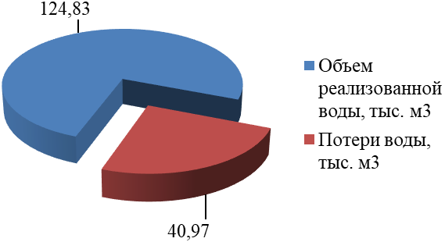
- – Общий баланс подачи и реализации воды сельского поселения
- – Структурные составляющие потерь холодной воды при ее заборе и транспортировке
Потери | Объем потерь, тыс.м³/год | Доля от общих потерь, %
Нормативные потери | 2,05 | 5%
Потери вследствие порывов, утечек | 38,10 | 93%
Коммерческие потери | 0,82 | 2%
Всего | 40,97 | 100%

В 2023 году в д. Ермолаево произошла масштабная аварийная ситуация на водонапорной башне, которая привела к большим потерям холодной воды.
Системы горячего водоснабжения в Есаульском сельсовете отсутствуют.

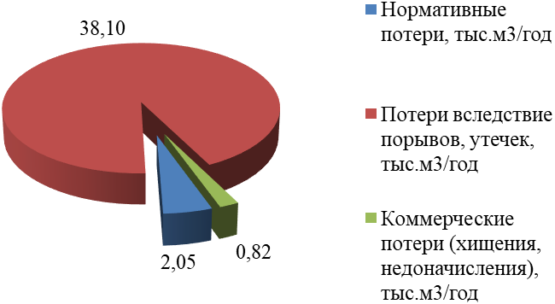
- – Структурные составляющих потерь холодной воды при ее
производстве и транспортировке

3.2. Территориальный баланс подачи горячей, питьевой, технической воды по технологическим зонам водоснабжения (годовой и в сутки максимального водопотребления)
Подача холодной воды в технологические зоны централизованного водоснабжения обеспечивается одним поставщиком – администрацией Есаульского сельсовета. Централизованное водоснабжение имеется в трех населенных пунктах Есаульского сельсовета: с. Есаулово, п. Ермолаевский Затон, д. Ермолаево. В остальных населенных пунктах централизованное водоснабжение отсутствует.
Территориальный баланс по населенным пунктам приведен ниже в Табл. 13.
- – Территориальный баланс холодной воды системы централизованного водоснабжения по технологическим зонам за 2023 г.
№ п/п | Технологическая зона населенного пункта | Объем поданной воды |  | Доля от общей  поданной воды, %
№ п/п | Технологическая зона населенного пункта | годовой, тыс. м³ | среднесуточный, м³ | Доля от общей  поданной воды, %
1 | с. Есаулово | 95,51 | 282,30 | 57,61%
2 | п. Ермолаевский Затон | 25,37 | 86,09 | 15,30%
3 | д. Ермолаево | 44,92 | 127,86 | 27,09%
 | Всего | 165,80 | 496,24 | 100%

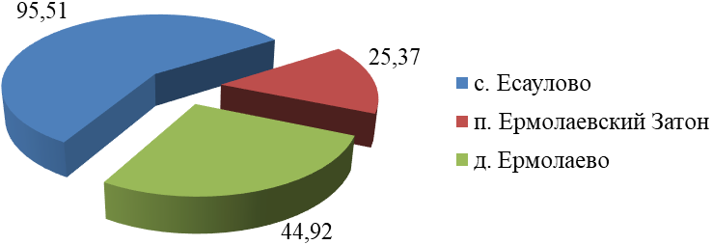
- – Территориальный баланс питьевой воды системы централизованного
водоснабжения по технологическим зонам

В д. Ермолаево в 2023 году произошла серьезная аварийная ситуация, которая привела к огромным потерям воды. В связи с этим объем поданной воды за 2023 год существенно превышает объем поданной воды за предыдущие годы.
Системы горячего водоснабжения в Есаульском сельсовете отсутствуют.

3.3. Структурный баланс реализации горячей, питьевой, технической воды по группам абонентов с разбивкой на хозяйственно-питьевые нужды населения, производственные нужды юридических лиц и другие нужды поселений (пожаротушение, полив и др.)
Структурный баланс реализации холодной воды по группам абонентов за 2023 г по населенным пунктам приведен ниже Табл. 14 и на диаграмме рис.7. Развернутый Баланс реализации воды в поселении представлен на диаграмме рис. 8.
- – Структурный баланс реализации холодной воды по группам абонентов за 2023 г.
Группа  абонента | Нужды | Объем, тыс.м³ | Доля от общего  реализованного объема, %
физические лица | жилые здания | 78,68 | 47,45
физические лица | полив приусадебных участков | 12,24 | 7,38
физические лица | личное подворное хозяйство | 4,44 | 2,68
юридические лица | объекты общественно-делового назначения | 5,79 | 3,49
юридические лица | производственные нужды | 23,68 | 14,28
неучтенные расходы |  | 40,97 | 24,71
Всего |  | 165,80 | 100,00

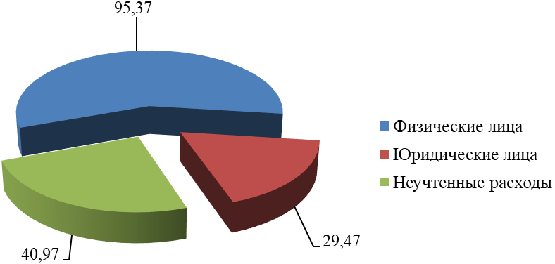
- – Годовой структурный баланс реализации воды
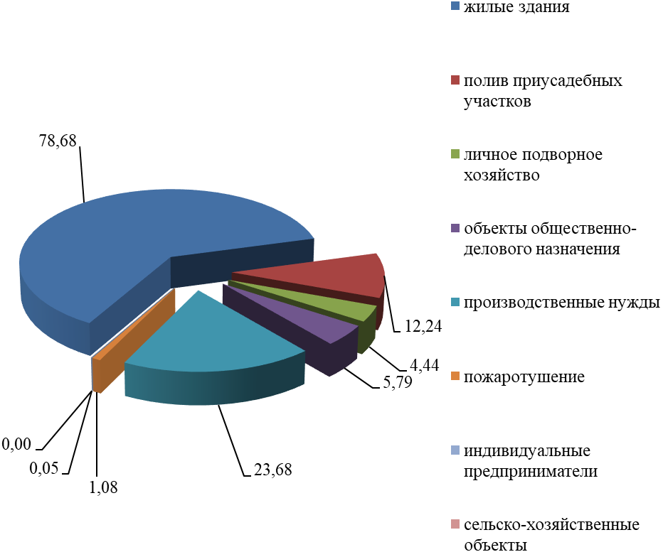
- – Развернутый годовой структурный баланс реализации воды

Потребители услуг водоснабжения делятся на 2 категории:
– физические лица (население);
– юридические лица (бюджетные, промышленные, а также предприятия жилищно-коммунального комплекса, индивидуальные предприниматели).
Значительная доля холодной воды расходуется на нужды физических лиц.
Системы горячего водоснабжения в Есаульском сельсовете отсутствуют. Потребление технической воды не осуществляется.

3.4. Сведения о фактическом потреблении населением горячей, питьевой, технической воды исходя из статистических и расчетных данных и сведений о действующих нормативах потребления коммунальных услуг
Сведения о фактическом потреблении населением холодной воды из водозаборных скважин, исходя из статистических и расчетных данных и сведений о действующих нормативах потребления коммунальных услуг, отражены в Табл. 15 и на диаграмме рис. 9.
Системы горячего водоснабжения в Есаульском сельсовете отсутствуют.
- – Фактическое и расчетное потребления населением холодной воды
№ п/п. | Наименование расхода | Фактический расход, тыс.м³/год | Расчетные (нормативные)  данные, тыс.м³/год
1 | Хозяйственно-питьевые нужды | 78,68 | 78,68
2 | Производственные нужды | 23,68 | 23,68
3 | Сельскохозяйственные нужды | 4,44 | 4,44
4 | Культурно-бытовые нужды | 5,79 | 5,79
5 | Полив зеленых насаждений | 12,24 | 12,24
6 | Неучтенные расходы (потери) | 40,97 | 10,45
 | Всего | 165,80 | 135,29

Потери воды в 2023 году существенно превышают нормативные потери в связи с серьезной аварийной ситуацией на водонапорной башне в д. Ермолаево.
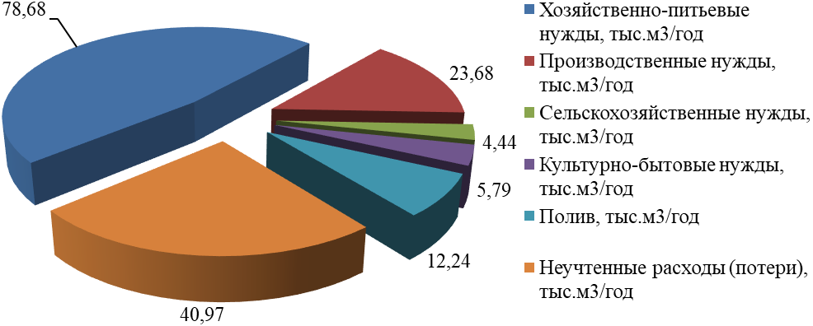
- – Фактическое потребление населением холодной воды

3.5. Описание существующей системы коммерческого учета горячей, питьевой, технической воды и планов по установке приборов учета
Индивидуальные приборы учета воды в поселении имеются не во всех домах, в которые заведен водопровод. Процент оснащенности внутренним водопроводом жилых домов в Есаульском сельсовете составляет:
- в с. Есаулово - 70%,
- в п. Ермолаевский Затон– 76%,
- в д. Ермолаево – 15%.
Остальное население Есаульского сельсовета осуществляет потребление воды от индивидуальных источников. Учет потребления воды осуществляется по нормативам.
Количество приборов учета воды в Есаульском сельсовете составляет:
- в с. Есаулово – 164 шт.,
- в п. Ермолаевский Затон– 64 шт.,
- в д. Ермолаево – 11 шт.
На всех муниципальных скважинах Есаульского сельсовета отсутствуют приборы учета воды. Планируется постепенная установка приборов учета воды на все водозаборные скважины.
Установка приборов учета является эффективным мероприятием энерго-ресурсосбережения. В связи с чем, необходимо включить следующие мероприятия по обеспечению жителей поселения холодной водой:
- реконструкция вводов водопровода с установкой узлов учета в жилых домах, где они не установлены;
- планомерное обеспечение жителей поселения, планируемых подключаться к централизованной системе водоснабжения, приборами учета подаваемой воды.
Системы горячего водоснабжения в Есаульском сельсовете отсутствуют. Учет потребления технической воды осуществляется по нормативу.

3.6. Анализ резервов и дефицитов производственных мощностей системы водоснабжения поселения
Дебит существующих подземных источников соответствует потребности сельского поселения, сооружения химической водоочистки в с. Есаулово, п. Ермолаевский Затон и д. Ермолаево отсутствуют.
Производительная мощность водозаборных сооружений превышает среднечасовое потребление воды, кроме сезона полива.
Производственная мощность существующих водоводов и водопроводной сети не достаточна для реализации планов поселения на возможную перспективную застройку территории, существует дефицит подачи, снижение напора. Рекомендуется строительство новых водозаборных сооружений или водопроводов из действующих водозаборов других муниципальных образований.

3.7. Прогнозные балансы потребления горячей, питьевой, технической воды на срок не менее 10 лет с учетом различных сценариев развития поселений, рассчитанные на основании расхода горячей, питьевой, технической воды в соответствии со СНиП 2.04.02-84 и СНиП 2.04.01-85, а также исходя из текущего объема потребления воды населением и его динамики с учетом перспективы развития и изменения состава и структуры застройки
Данные о прогнозных балансах потребления холодной воды составлены с учетом положительной динамики незначительной убыли потребителей различных секторов на основе основных мероприятий развития крестьянских - фермерских хозяйств, лично-подсобных хозяйств, укрепления материально-технической базы в учреждениях поселения.
Одним из приоритетных направлений социального развития является улучшение демографической ситуации в поселении. Развитие социальной сферы обусловлено потребностью обеспечения должного уровня образованности, культурно-нравственного развития и здоровья населения, что в свою очередь ведет к повышению привлекательности поселения как места постоянного жительства и обеспечивает экономику поселения необходимыми трудовыми ресурсами.
Численные показатели второго интенсивного сценария развития демографической ситуации, согласно генеральному плану поселения, предусматривающего активизацию развития экономики, социальной инфраструктуры, стимулирование рождаемости, рост продолжительности жизни, при котором численность увеличится, по итогам 2023 г., подтвердились. Показатели сценария инерционного развития, взятого в качестве расчетного, приведены в Табл. 16. Наибольший рост численности населения ожидается в с. Есаулово.

- – Основные демографические показатели Есаульского сельсовета
Показатели | 2023 | 2027 | 2034
Численность постоянного населения, чел | 4542 | 4802 | 5192

Системы горячего водоснабжения в Есаульском сельсовете отсутствуют.
Прогнозные балансы потребления холодной воды в Есаульском сельсовете приведено в табл. 17 и на диаграмме рис. 10. Предполагается к концу расчетного периода обеспечить централизованной системой водоснабжения новых потребителей в зоне перспективной застройки мкрн. ЕсауловоСити с. Есаулово и д. Терентьево.
- – Прогнозные балансы потребления холодной воды до 2034 г.
Нужды | Расчетный год
Нужды | 2024 | 2025 | 2026 | 2027 | 2028 | 2029 | 2030 | 2031 | 2032 | 2033 | 2034
Хозяйственно-питьевые нужды*, тыс. м³ | 79,70 | 80,73 | 81,75 | 82,77 | 83,80 | 84,82 | 85,84 | 89,01 | 92,18 | 95,35 | 96,38
Производственные нужды, тыс. м³ | 23,99 | 24,30 | 24,61 | 24,91 | 25,22 | 25,53 | 25,84 | 26,15 | 26,45 | 26,76 | 27,07
Сельскохозяйственные нужды, тыс. м³ | 4,50 | 4,56 | 4,62 | 4,68 | 4,73 | 4,79 | 4,85 | 4,91 | 4,96 | 5,02 | 5,08
Культурно-бытовые нужды, тыс. м³ | 5,86 | 5,94 | 6,01 | 6,09 | 6,16 | 6,24 | 6,31 | 6,39 | 6,46 | 6,54 | 6,61
Полив, тыс. м³ | 12,40 | 12,56 | 12,72 | 12,88 | 13,04 | 13,20 | 13,36 | 13,52 | 13,68 | 13,83 | 13,99
Неучтенные расходы (потери), тыс. м³ | 2,53 | 2,51 | 2,49 | 2,47 | 2,45 | 2,42 | 2,40 | 2,41 | 2,41 | 2,42 | 2,39
Всего, тыс. м³ | 128,99 | 130,59 | 132,20 | 133,80 | 135,40 | 137,00 | 138,60 | 142,38 | 146,16 | 149,93 | 151,52
*- с учетом развития централизованной системы водоснабжения с 2031 года в мкрн. ЕсауловоСити с. Есаулово и д. Терентьево
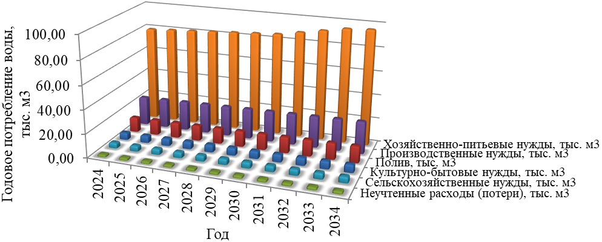
- – Прогнозные балансы потребления холодной воды до 2034 г.

3.8. Описание централизованной системы горячего водоснабжения с использованием закрытых систем горячего водоснабжения, отражающее технологические особенности указанной системы
Централизованные системы горячего водоснабжения на территории сельского поселения отсутствуют (п.1.4.6.).

3.9. Сведения о фактическом и ожидаемом потреблении горячей, питьевой, технической воды (годовое, среднесуточное, максимальное суточное)
Ожидаемая величина потребления холодной воды рассчитана на основе прогнозных балансов потребления холодной воды до 2034 г. п. 3.7. Фактическое и ожидаемое среднесуточное и максимальное потребление холодной воды приведено в табл. 18 и на диаграмме рис. 11.
Системы горячего водоснабжения в Есаульском сельсовете отсутствуют.
- – Фактическое и ожидаемое потребление холодной воды
Показатель | Фактическое потребление, тыс. м³ | Ожидаемое потребление, тыс. м³
год | 2023 | 2024 | 2025 | 2026 | 2027 | 2028 | 2029 | 2030 | 2031 | 2032 | 2033 | 2034
годовое | 165,80* | 128,99 | 130,59 | 132,20 | 133,80 | 135,40 | 137,00 | 138,60 | 142,38 | 146,16 | 149,93 | 151,52
среднесуточное, м³ | 496,24* | 388,67 | 393,73 | 398,79 | 403,84 | 408,90 | 413,96 | 419,01 | 429,95 | 440,89 | 451,82 | 456,88
максимальное суточное, м³ | 595,49* | 466,41 | 472,48 | 478,54 | 484,61 | 490,68 | 496,75 | 502,82 | 515,94 | 529,06 | 542,19 | 548,25
*- потребление воды в 2023 годы выше остальных годов в связи с большими потерями после аварии в д. Ермолаево

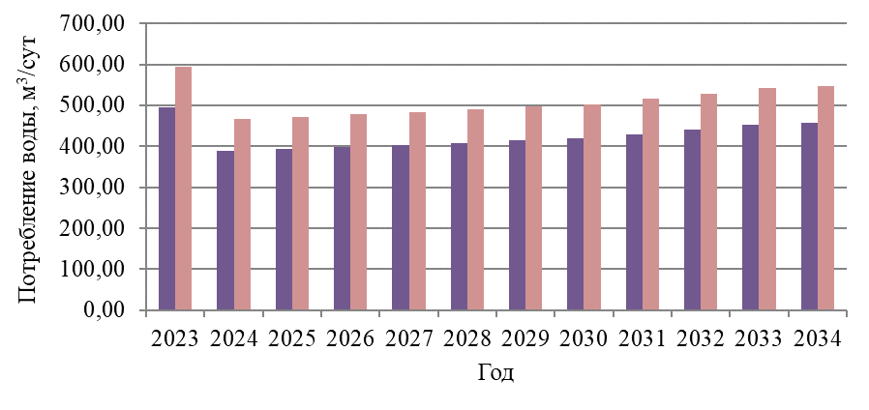
- – Фактическое и ожидаемое среднесуточное и максимальное
потребление холодной воды

3.10. Описание территориальной структуры потребления горячей, питьевой, технической воды, которую следует определять по отчетам организаций, осуществляющих водоснабжение, с разбивкой по технологическим зонам
Структура потребления холодной воды Есаульского сельсовета представлена несколькими технологическими зонами централизованного водоснабжения: с. Есаулово, п. Ермолаевский Затон, д. Ермолаево, поставщиком воды в которые является МУП «Водоресурс» на основании договора с администрацией Есаульского сельсовета.
Территориальная структура потребления холодной воды из системы централизованного водоснабжения приведена в Табл. 19 и на диаграмме рис. 12.
- – Территориальная структура потребления холодной воды из системы централизованного водоснабжения по технологическим зонам
Технологическая  зона | Группа абонентов | Число абонентов | Годовой объем поданной воды,  тыс. м³
с. Есаулово | физические лица | 781 | 71,706
с. Есаулово | юридические лица | 9 | 23,803
п. Ермолаевский Затон | физические лица | 214 | 19,705
п. Ермолаевский Затон | юридические лица | 7 | 5,665
д. Ермолаево | физические лица | 40 | 44,920
д. Ермолаево | юридические лица | 0 | 0,000
Всего |  | 1051 | 165,80

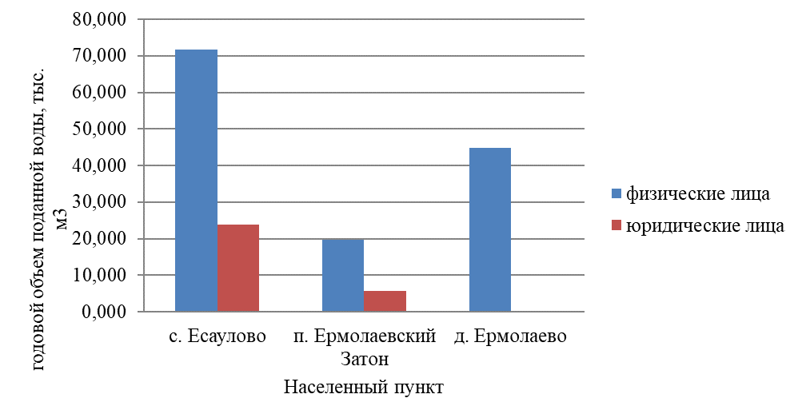
- – Территориальная структура потребления холодной воды по технологическим зонам

Системы горячего водоснабжения в Есаульском сельсовете отсутствуют.

3.11. Прогноз распределения расходов воды на водоснабжение по типам абонентов, в том числе на водоснабжение жилых зданий, объектов общественно-делового назначения, промышленных объектов, исходя из фактических расходов горячей, питьевой, технической воды с учетом данных о перспективном потреблении горячей, питьевой, технической воды абонентами
С учетом данных о перспективном потреблении горячей, питьевой, технической воды абонентами Есаульского сельсовета и обеспечением всего населения централизованным водоснабжением составлен прогноз распределения расходов воды на водоснабжение по типам абонентов, в том числе на водоснабжение жилых зданий, объектов общественно-делового назначения, промышленных объектов, исходя из фактических расходов горячей, холодной воды (Табл. 20 и диаграмма рис. 13).
- – Прогноз распределения расходов воды на водоснабжение по типам абонентов
Тип  абонента | Категория  потребителей | Год
Тип  абонента | Категория  потребителей | 2024 | 2025 | 2026 | 2027 | 2028 | 2029 | 2030 | 2031 | 2032 | 2033 | 2034
физические лица | жилые здания, тыс.м³ | 79,70 | 80,73 | 81,75 | 82,77 | 83,80 | 84,82 | 85,84 | 89,01 | 92,18 | 95,35 | 96,38
физические лица | полив, тыс.м³ | 12,40 | 12,56 | 12,72 | 12,88 | 13,04 | 13,20 | 13,36 | 13,52 | 13,68 | 13,83 | 13,99
физические лица | личное подворное хозяйство | 4,50 | 4,56 | 4,62 | 4,68 | 4,73 | 4,79 | 4,85 | 4,91 | 4,96 | 5,02 | 5,08
юридические лица | объекты общественно-делового назначения, тыс.м³ | 5,86 | 5,94 | 6,01 | 6,09 | 6,16 | 6,24 | 6,31 | 6,39 | 6,46 | 6,54 | 6,61
юридические лица | промышленные объекты, тыс.м³ | 23,99 | 24,30 | 24,61 | 24,91 | 25,22 | 25,53 | 25,84 | 26,15 | 26,45 | 26,76 | 27,07

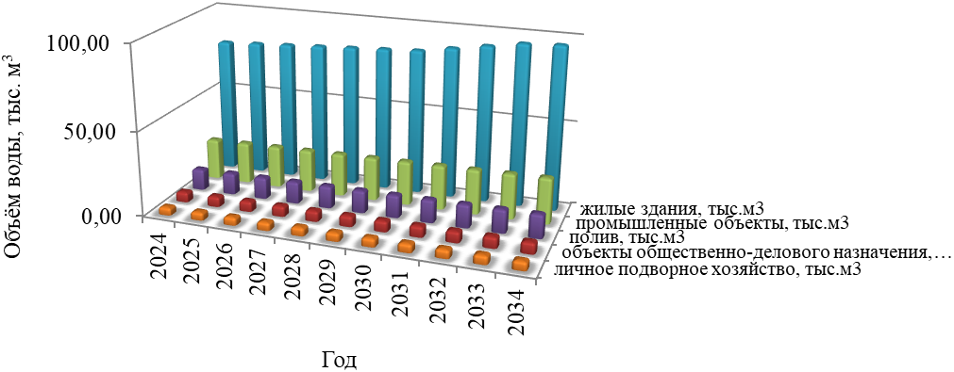
- – Прогноз распределения расходов воды на водоснабжение по типам абонентов

Системы горячего водоснабжения в Есаульском сельсовете отсутствуют.

3.12. Сведения о фактических и планируемых потерях горячей, питьевой, технической воды при ее транспортировке (годовые, среднесуточные значения)
Сведения о фактических и планируемых потерях питьевой воды при ее транспортировке с учетом развития централизованного водоснабжения во всех населенных пунктах Есаульского сельсовета и реконструкции ветхих водопроводных сетей приведены в табл. 21 и диаграмме рис. 14. Потребление технической и горячей воды не производится.
- – Сведения о фактических и планируемых потерях холодной воды при ее транспортировке
Показатель | Фактические  потери,  тыс. м³ | Планируемые потери,  тыс. м³
год | 2023 | 2024 | 2025 | 2026 | 2027 | 2028 | 2029 | 2030 | 2031 | 2032 | 2033 | 2034
годовые | 40,97* | 2,53 | 2,51 | 2,49 | 2,47 | 2,45 | 2,42 | 2,40 | 2,41 | 2,41 | 2,42 | 2,39
среднесуточные, ×10⁻³ | 112,24* | 6,93 | 6,88 | 6,82 | 6,76 | 6,70 | 6,64 | 6,57 | 6,60 | 6,62 | 6,63 | 6,54
*- в 2023 году в д. Ермолаево в результате аварии на водонапорной башне были большие потери
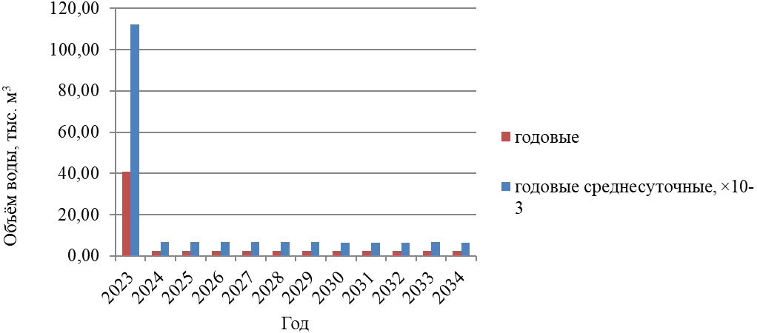
- – Сведения о годовых фактических и планируемых потерях холодной воды
при ее транспортировке

3.13. Перспективные балансы водоснабжения и водоотведения (общий - баланс подачи и реализации горячей, питьевой, технической воды, территориальный - баланс подачи горячей, питьевой, технической воды по технологическим зонам водоснабжения, структурный - баланс реализации горячей, питьевой, технической воды по группам абонентов)
В табл. 22 и на диаграмме рис. 15 представлен перспективный общий баланс подачи и реализации водоснабжения. Потребление технической и горячей воды не производится.
- – Перспективный общий баланс подачи и реализации водоснабжения
Назначение | Показатель | Год
Назначение | Показатель | 2024 | 2025 | 2026 | 2027 | 2028 | 2029 | 2030 | 2031 | 2032 | 2033 | 2034
Холодная | Объем поданной воды, тыс.м³ | 128,99 | 130,59 | 132,20 | 133,80 | 135,40 | 137,00 | 138,60 | 142,38 | 146,16 | 149,93 | 151,52
Холодная | Объем реализованной воды, тыс.м³ | 126,46 | 128,08 | 129,71 | 131,33 | 132,95 | 134,58 | 136,20 | 139,97 | 143,74 | 147,51 | 149,14
Холодная | Потери воды, тыс.м³ | 2,53 | 2,51 | 2,49 | 2,47 | 2,45 | 2,42 | 2,40 | 2,41 | 2,41 | 2,42 | 2,39

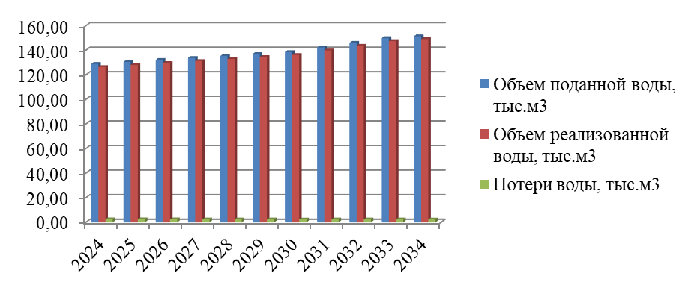
- – Перспективный общий баланс подачи и реализации водоснабжения

В табл. 23 и на диаграмме рис. 16 приведен перспективный территориальный баланс водоснабжения.
- – Перспективный территориальный баланс водоснабжения
Населенный пункт  (технологическая зона) | Назначение воды | Год
Населенный пункт  (технологическая зона) | Назначение воды | 2024 | 2025 | 2026 | 2027 | 2028 | 2029 | 2030 | 2031 | 2032 | 2033 | 2034
с. Есаулово, тыс.м³ | Питьевая | 98,13 | 99,17 | 100,21 | 101,24 | 102,28 | 103,31 | 104,34 | 105,41 | 106,48 | 107,54 | 108,56
п. Ермолаевский Затон, тыс.м³ | Питьевая | 25,81 | 26,25 | 26,70 | 27,14 | 27,58 | 28,02 | 28,46 | 28,90 | 29,35 | 29,79 | 30,23
д. Ермолаево, тыс.м³ | Питьевая | 5,04 | 5,17 | 5,29 | 5,42 | 5,54 | 5,67 | 5,79 | 5,92 | 6,04 | 6,17 | 6,29
д. Терентьево, тыс.м³ | Питьевая | 0,00 | 0,00 | 0,00 | 0,00 | 0,00 | 0,00 | 0,00 | 2,15 | 4,29 | 6,44 | 6,44
Всего, тыс.м³ |  | 128,99 | 130,59 | 132,20 | 133,80 | 135,40 | 137,00 | 138,60 | 142,38 | 146,16 | 149,93 | 151,52

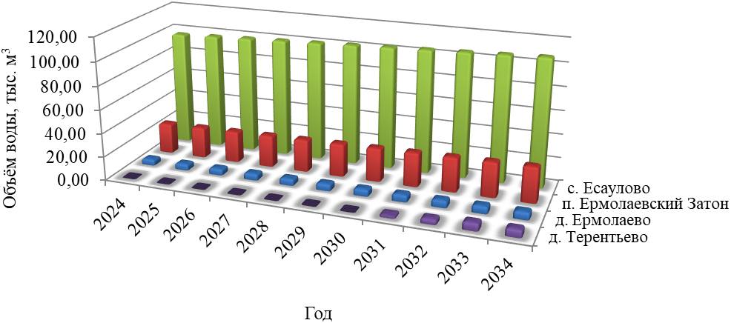
- – Перспективный территориальный баланс водоснабжения

В табл. 24 приведен перспективный структурный баланс водоснабжения в Есаульском сельсовете с учетом дальнейшего развития централизованного водоснабжения.
- – Перспективный структурный баланс водоснабжения
Группа абонентов | Назначение воды | Год
Группа абонентов | Назначение воды | 2024 | 2025 | 2026 | 2027 | 2028 | 2029 | 2030 | 2031 | 2032 | 2033 | 2034
физические лица, тыс.м³ | Питьевая | 96,61 | 97,85 | 99,09 | 100,33 | 101,57 | 102,81 | 104,05 | 107,44 | 110,82 | 114,21 | 115,45
юридические лица, тыс.м³ | Питьевая | 29,85 | 30,24 | 30,62 | 31,00 | 31,39 | 31,77 | 32,15 | 32,54 | 32,92 | 33,30 | 33,69
Всего, тыс.м³ |  | 126,46 | 128,08 | 129,71 | 131,33 | 132,95 | 134,58 | 136,20 | 139,97 | 143,74 | 147,51 | 149,14

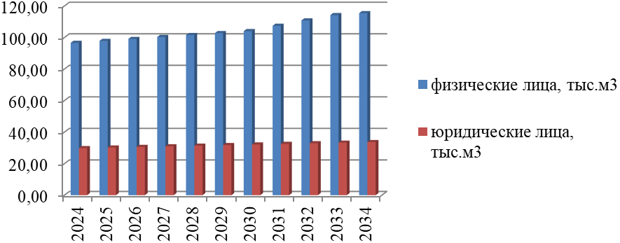
- – Перспективный структурный баланс водоснабжения
Системы горячего водоснабжения в Есаульском сельсовете отсутствуют.
Централизованная система водоотведения в Есаульском сельсовете отсутствует (Часть 2). Развитие централизованных систем водоотведения в поселении на расчетный период не предполагается.

3.14. Расчет требуемой мощности водозаборных и очистных сооружений исходя из данных о перспективном потреблении горячей, питьевой, технической воды и величины потерь горячей, питьевой, технической воды при ее транспортировке с указанием требуемых объемов подачи и потребления горячей, питьевой, технической воды, дефицита (резерва) мощностей по технологическим зонам с разбивкой по годам
На основании прогнозных балансов п. 3.9 потребления холодной воды исходя из текущего объема потребления воды населением и его динамики с учетом перспективы развития и изменения состава и структуры застройки, в 2034 году потребность Есаульского сельсовета в холодной воде должна составить 456,88 м³/сут. против 496,24 м³/сут. в 2023 г.
Действующие очистные сооружения (станции химической очистки) в Есаульском сельсовете отсутствуют.
Расчет дефицита-резерва требуемой мощности водозаборных и водоподготовительных сооружений для централизованной системы водоснабжения в соответствии с фактическим и ожидаемым потреблением воды в каждом населенном пункте Есаульского сельсовета приведен в табл. 25-27. До конца расчетного периода строительство водоподготовительных сооружений не планируется.
- – Расчет дефицита-резерва требуемой мощности водозаборных и водоподготовительных сооружений для централизованной системы водоснабжения с. Есаулово в соответствии с фактическим и ожидаемым потреблением воды

Показатель | Водоснабжение
Показатель | фактическое |  | ожидаемое
год | 2023 | 2024 |  | 2025 | 2026 | 2027 | 2028 | 2029 | 2030 | 2031 | 2032 | 2033 | 2034
среднесуточное потребление, м³ | 282,30 | 285,81 |  | 289,31 | 292,82 | 296,33 | 299,84 | 303,35 | 306,86 | 310,37 | 313,88 | 317,39 | 320,90
максимальный среднесуточный водозабор воды*, м³ | 720,00 | 720,00 |  | 720,00 | 720,00 | 720,00 | 720,00 | 720,00 | 720,00 | 720,00 | 720,00 | 720,00 | 720,00
резерв по водозабору, м³ | 437,70 | 434,19 |  | 430,69 | 427,18 | 423,67 | 420,16 | 416,65 | 413,14 | 409,63 | 406,12 | 402,61 | 399,10
резерв по мощности водозабора, % | 60,79 | 60,30 |  | 59,82 | 59,33 | 58,84 | 58,36 | 57,87 | 57,38 | 56,89 | 56,41 | 55,92 | 55,43
производительность очистных сооружений, м³/сут | 0,00 | 0,00 |  | 0,00 | 0,00 | 0,00 | 0,00 | 0,00 | 0,00 | 0,00 | 0,00 | 0,00 | 0,00
дефицит мощности станции очистки воды, м³/сут | 282,30 | 285,81 |  | 289,31 | 292,82 | 296,33 | 299,84 | 303,35 | 306,86 | 310,37 | 313,88 | 317,39 | 320,90
дефицит по мощности мощности станции очистки воды, % | 100,00 | 100,00 |  | 100,00 | 100,00 | 100,00 | 100,00 | 100,00 | 100,00 | 100,00 | 100,00 | 100,00 | 100,00
*- расчеты проведены при условии использования мощностей скважины, принадлежащей ООО «Линия-2», в случае прекращения подачи воды дефицит увеличится.

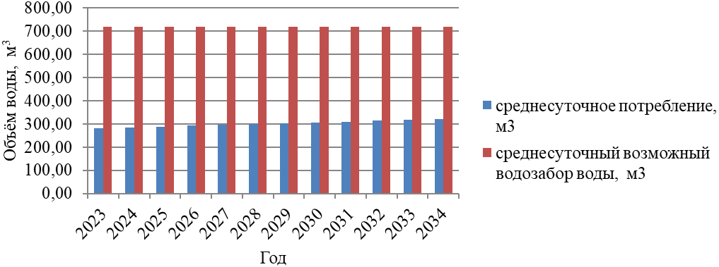
- – Соотношение существующей и максимальной мощности водозаборных сооружений централизованной системы водоснабжения с. Есаулово

- – Расчет дефицита-резерва требуемой мощности водозаборных и водоподготовительных сооружений для централизованной системы водоснабжения п. Ермолаевский Затон в соответствии с фактическим и ожидаемым потреблением воды

Показатель | Водоснабжение
Показатель | фактическое |  | ожидаемое
год | 2023 | 2024 |  | 2025 | 2026 | 2027 | 2028 | 2029 | 2030 | 2031 | 2032 | 2033 | 2034
среднесуточное потребление, м³ | 86,09 | 87,58 |  | 89,08 | 90,58 | 92,08 | 93,58 | 95,08 | 96,58 | 98,08 | 99,58 | 101,08 | 102,58
максимальный среднесуточный водозабор воды, м³ | 480,00 | 480,00 |  | 480,00 | 480,00 | 480,00 | 480,00 | 480,00 | 480,00 | 480,00 | 480,00 | 480,00 | 480,00
резерв по водозабору, м³ | 393,91 | 392,42 |  | 390,92 | 389,42 | 387,92 | 386,42 | 384,92 | 383,42 | 381,92 | 380,42 | 378,92 | 377,42
резерв по мощности водозабора, % | 82,07 | 81,75 |  | 81,44 | 81,13 | 80,82 | 80,50 | 80,19 | 79,88 | 79,57 | 79,25 | 78,94 | 78,63
производительность очистных сооружений, м³/сут | 0,00 | 0,00 |  | 0,00 | 0,00 | 0,00 | 0,00 | 0,00 | 0,00 | 0,00 | 0,00 | 0,00 | 0,00
дефицит мощности станции очистки воды, м³/сут | 86,09 | 87,58 |  | 89,08 | 90,58 | 92,08 | 93,58 | 95,08 | 96,58 | 98,08 | 99,58 | 101,08 | 102,58
дефицит по мощности очистных сооружений, % | 100,00 | 100,00 |  | 100,00 | 100,00 | 100,00 | 100,00 | 100,00 | 100,00 | 100,00 | 100,00 | 100,00 | 100,00

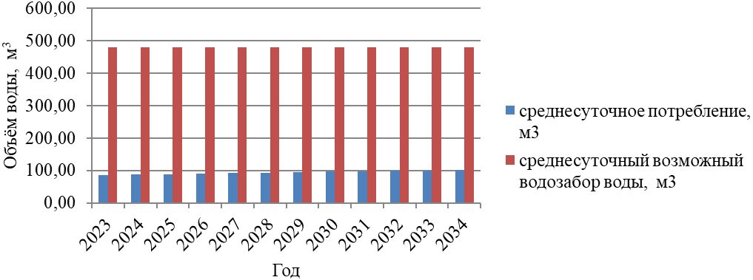
- – Соотношение существующей и максимальной мощности водозаборных сооружений централизованной системы водоснабжения п. Ермолаевский Затон

- – Расчет дефицита-резерва требуемой мощности водозаборных и водоподготовительных сооружений для централизованной системы водоснабжения д. Ермолаево в соответствии с фактическим и ожидаемым потреблением воды

Показатель | Водоснабжение
Показатель | фактическое |  | ожидаемое
год | 2023 | 2024 |  | 2025 | 2026 | 2027 | 2028 | 2029 | 2030 | 2031 | 2032 | 2033 | 2034
среднесуточное потребление, м³ | 127,86 | 20,29 |  | 20,81 | 21,32 | 21,84 | 22,35 | 22,86 | 23,38 | 23,89 | 24,41 | 24,92 | 25,44
максимальный среднесуточный водозабор воды, м³ | 240,00 | 240,00 |  | 240,00 | 240,00 | 240,00 | 240,00 | 240,00 | 240,00 | 240,00 | 240,00 | 240,00 | 240,00
резерв по водозабору, м³ | 112,14 | 219,71 |  | 219,19 | 218,68 | 218,16 | 217,65 | 217,14 | 216,62 | 216,11 | 215,59 | 215,08 | 214,56
резерв по мощности водозабора, % | 46,73 | 91,55 |  | 91,33 | 91,12 | 90,90 | 90,69 | 90,47 | 90,26 | 90,04 | 89,83 | 89,62 | 89,40
производительность очистных сооружений, м³/сут | 0,00 | 0,00 |  | 0,00 | 0,00 | 0,00 | 0,00 | 0,00 | 0,00 | 0,00 | 0,00 | 0,00 | 0,00
дефицит мощности станции очистки воды, м³/сут | 127,86 | 20,29 |  | 20,81 | 21,32 | 21,84 | 22,35 | 22,86 | 23,38 | 23,89 | 24,41 | 24,92 | 25,44
дефицит по мощности очистных сооружений, % | 100,00 | 100,00 |  | 100,00 | 100,00 | 100,00 | 100,00 | 100,00 | 100,00 | 100,00 | 100,00 | 100,00 | 100,00

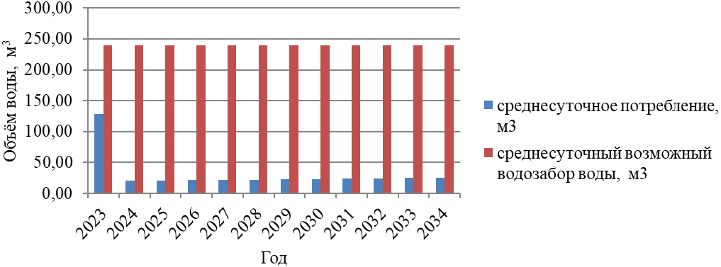
- – Соотношение существующей и максимальной мощности водозаборных сооружений централизованной системы водоснабжения д. Ермолаево

3.15. Наименование организации, которая наделена статусом гарантирующей организации
Гарантирующей организацией планируемого централизованного водоснабжения в границах Есаульского сельсовета на основании договора с Администрацией Есаульского сельсовета Берёзовского муниципального района Красноярского края является МУП «Водоресурс».

4. Предложения по строительству, реконструкции и модернизации объектов централизованных систем водоснабжения
В виду того, что территория Есаульского сельсовета не имеет зон распространения вечномерзлых грунтов, то мероприятия для решения задачи по предотвращению замерзания воды (п. «е», раздела 10 Постановления Правительства Российской Федерации от 5 сентября 2013 г. № 782 г. Москва «О схемах водоснабжения и водоотведения») в централизованных системах водоснабжения не требуются.

4.1. Перечень основных мероприятий по реализации схем водоснабжения с разбивкой по годам
Водоснабжение Есаульского сельсовета будет осуществляться с использованием подземных вод от существующих источников водоснабжения.
Общая потребность в воде из централизованной системы водоснабжения на конец расчетного периода (2034 год) должна составить более 456,88 м³/сут.
Для обеспечения указанной потребности в воде в Есаульском сельсовете предлагаются мероприятия поэтапного освоения мощностей в соответствии с этапами жилищного строительства и освоения выделяемых площадок под застройку производственных, социально– культурных и рекреационных объектов.
В течение 2024-2034 гг. должны быть предусмотрены мероприятия, представленные в Табл. 28.
- – Перечень основных мероприятий по реализации схем водоснабжения
№ п/п | Наименование мероприятия | Год
№ п/п | Наименование мероприятия | 2024 | 2025 | 2026 | 2027 | 2028 | 2029 | 2030 | 2031 | 2032 | 2033 | 2034
 | Капитальный ремонт водопровода с. Есаулово протяженностью 2 км |  |  | +
 | Капитальный ремонт водопроводных сетей п. Ермолаевский Затон длиной 1,2 км |  | +
 | Капитальный ремонт глубинной скважины №1 с. Есаулово |  |  | +
 | Капитальный ремонт глубинной скважины №2 с. Есаулово |  |  |  | +
 | Капитальный ремонт глубинной скважины № 5-24 п. Ермолаевский Затон |  |  | +
 | Капитальный ремонт глубинной скважины № 5-2 п. Ермолаевский Затон |  |  |  | +
 | Капитальный ремонт глубинной скважины д. Ермолаево |  |  |  |  |  |  | +
 | Строительство трубопровода холодного водоснабжения «г. Сосновоборск – с. Есаулово» |  |  |  |  |  |  | +
 | Установка приборов учета на всех скважинах |  |  | + | + | +
 | Установка дизель-генератора на водозаборе д. Ермолаево |  |  | +

4.2. Технические обоснования основных мероприятий по реализации схем водоснабжения, в том числе гидрогеологические характеристики потенциальных источников водоснабжения, санитарные характеристики источников водоснабжения, а также возможное изменение указанных характеристик в результате реализации мероприятий, предусмотренных схемами водоснабжения и водоотведения
В соответствии с разделом 10 Постановления Правительства Российской Федерации от 5 сентября 2013 г. № 782 г. Москва «О схемах водоснабжения и водоотведения» обоснование предложений по строительству и реконструкции объектов централизованных систем водоснабжения Есаульского сельсовета направлено на решение задач, приведенных в табл. 29.
- – Технические обоснования основных мероприятий по реализации схем водоснабжения
№ п/п | Наименование мероприятия | Технические обоснования  (раздел 10 Постановление Правительства РФ  от 5.09.2013 № 782)
 | Капитальный ремонт водопровода длиной 3,2 км | сокращение потерь воды при ее транспортировке;  выполнение мероприятий, направленных на обеспечение соответствия качества питьевой воды, горячей воды требованиям законодательства Российской Федерации
 | Строительство водопроводных сетей «г. Сосновоборск – с. Есаулово» | организация и обеспечение централизованного водоснабжения на территориях, где оно отсутствует;  обеспечение подачи абонентам определенного объема горячей, холодной воды установленного качества
 | Капитальный ремонт глубинных скважин | обеспечение подачи абонентам определенного объема горячей, холодной воды установленного качества
 | Установка приборов учета на всех скважинах | сокращение потерь воды при ее транспортировке;  обеспечение подачи абонентам определенного объема горячей, холодной воды установленного качества
 | Установка дизель-генератора на водозаборе д. Ермолаево | обеспечение подачи абонентам определенного объема горячей, холодной воды установленного качества

Централизованное водоснабжение частично присутствует в с. Есаулово, п. Ермолаевский Затон, д. Ермолаево.
Вода во всех действующих скважинах с. Есаулово, п. Ермолаевский Затон отвечает требованиям СанПиН 2.1.4.559-96 и соответствует качеству «вода питьевая». Вода в д. Ермолаево не отвечает требованиям СанПиН 2.1.4.559-96 по жесткости и нитратам. В с. Есаулово одна скважина не функционирует по причине высокой степени износа оборудования, что привело к снижению показателей качества воды.
Средний удельный дебит скважин 18 м³/час.
Удельное водопотребление включает расходы воды на хозяйственно-питьевые и бытовые нужды в общественных зданиях.
Водопроводные сети в каждом населѐнном пункте требуют капитального ремонта.
Возможное изменение указанных характеристик в результате реализации мероприятий, предусмотренных схемой водоснабжения и водоотведения, маловероятно, так как водоотбор не превышает существующего дебита источника.

4.3. Сведения о вновь строящихся, реконструируемых и предлагаемых к выводу из эксплуатации объектах системы водоснабжения
По состоянию на апрель 2024 г реконструируемые и предлагаемые к выводу из эксплуатации объекты системы водоснабжения отсутствуют.

4.4. Сведения о развитии систем диспетчеризации, телемеханизации и систем управления режимами водоснабжения на объектах организаций, осуществляющих водоснабжение
В настоящее время системы диспетчеризации и телемеханизации водоснабжения на объектах организаций, осуществляющих водоснабжение, отсутствуют. Системы управления режимами водозаборов в Есаульском сельсовете неавтоматические, переключение осуществляется вручную.
Планируется приобретение дизель-генератора в д. Ермолаево в качестве резервного источника электроснабжения скважины.
Развитие систем телемеханизации и диспетчеризации в поселении не предполагается.

4.5. Сведения об оснащенности зданий, строений, сооружений приборами учета воды и их применении при осуществлении расчетов за потребленную воду
В настоящий момент около 40% жилых домов, подключенных к централизованному водоснабжению, имеют индивидуальные приборы учета (ИПУ) воды. Остальное население и юридические лица производят оплату за потребленную воду по установленным нормативам. Население, пользующееся индивидуальными источниками водоснабжения, оплату за потребленную воду не производит.

4.6. Описание вариантов маршрутов прохождения трубопроводов (трасс) по территории поселения, городского округа и их обоснование
Замена существующих водопроводных сетей во всех населенных пунктах Есаульского сельсовета планируется на новые полиэтиленовые на этих же местах с возможным использованием существующих труб в качестве внешних каналов.
В с. Есаулово предусмотрена прокладка новых водопроводных сетей.
От г. Сосновоборск через д. Терентьево на территории мкрн. ЕсауловоСити с. Есаулово предполагается строительство водопроводных сетей для подключения жилых домов к системе водоснабжения, расположенной в г. Сосновоборск.
В течение расчетного периода на территории Есаульского сельсовета планируется ремонт водопровода общей протяженностью 3,2 км, из них:
- в с. Есаулово планируется ремонт водопровода длиной 2 км в 2026 году:
- участок 353 м. ул. Туполева,
- участок 324 м. ул. Молодёжная,
- участок 480 м. ул. Кирова,
- участок 345 м. ул. Юности,
- участок 256 м. ул. Ворошилова,
- участок 242 м. ул. Просвещения-Совхозная.
- в п. Ермолаевский Затон планируется ремонт водопровода длиной 1,2 км в 2025 году:
- участок 460 м. ул. Первомайская (от ТК3 ул. Флотская до ограждения территории РЭБ),
- участок 342 м. ул. Молодёжная,
- участок 398 м. ул. Первомайская (от ТК ДК «Водник» до ТК Ермолаевская СОШ).

4.7. Рекомендации о месте размещения насосных станций, резервуаров, водонапорных башен
Установка новых резервуаров и насосных станций не предполагается. Дополнительные санитарные зоны и отчуждения сельскохозяйственных территорий на эти мероприятия не требуются.

4.8. Границы планируемых зон размещения объектов централизованных систем горячего водоснабжения, холодного водоснабжения
Границы планируемых зон размещения объектов централизованных систем холодного водоснабжения совпадают с границами населенного пункта, в том числе с учетом возможной перспективной застройки. Сооружение объектов централизованных систем горячего водоснабжения не планируется.

4.9. Карты (схемы) существующего и планируемого размещения объектов централизованных систем горячего водоснабжения, холодного водоснабжения
Схема планируемого размещения объектов централизованных систем холодного водоснабжения приведена в приложении 1.
Сооружение объектов централизованных систем горячего водоснабжения в поселении не планируется.

5. Экологические аспекты мероприятий по строительству, реконструкции и модернизации объектов централизованных систем водоснабжения

5.1. Меры по предотвращению вредного воздействия на водный бассейн предлагаемых к строительству и реконструкции объектов централизованных систем водоснабжения при сбросе (утилизации) промывных вод
На территории Есаульского сельсовета сброс (утилизации) промывных вод не осуществляется. Фильтровальные сооружения станций отсутствуют.
Наиболее распространенным способом очистки воды на территории Берёзовского района Красноярского края является процесс обезжелезивания и умягчения воды из скважины, который основан на применении контейнерных станций обезжелезивания, либо их аналогов.
Для таких станций требуется периодическая промывка фильтровального сооружения со сбросом воды на площадки-шламонакопители, оснащенных дренажем с отводом осветленной воды в ближайший водный проток.
Обезжелезивание воды рекомендуется производить методом упрощенной аэрации с фильтрованием на скорых фильтрах.

5.2. Меры по предотвращению вредного воздействия на окружающую среду при реализации мероприятий по снабжению и хранению химических реагентов, используемых в водоподготовке (хлор и др.)
Снабжение и хранение химических реагентов, используемых в водоподготовке, на территории Есаульского сельсовета не производится. Склады химических реагентов для прочих целей отсутствуют.
Мер по предотвращению вредного воздействия на окружающую среду химическими реагентами не требуется.

6. Оценка объемов капитальных вложений в строительство, реконструкцию и модернизацию объектов централизованных систем водоснабжения
План мероприятий по развитию систем водоснабжения предусматривает первоочередное строительство и последующую реконструкцию существующих объектов системы водоснабжения, указанные ниже в Табл. 30.
Расчет оценки объемов капитальных вложений в строительство, реконструкцию и модернизацию объектов централизованных систем водоснабжения выполнен при использовании:
- Сборника укрупненных показателей стоимости строительства по субъектам Российской Федерации в разрезе Федеральных округов за I квартал 2010 г. (с учетом НДС),
- Справочника базовых цен на проектные работы в строительстве СБЦП 81 – 2001 – 17 «Объекты водоснабжения и канализации».
Согласно Сборнику укрупненных показателей стоимости строительства по субъектам Российской Федерации в разрезе Федеральных округов стоимость строительства 1 км водопроводной сети из полиэтилена на глубине 2 м для Красноярского края составляет:
- для диаметра 100 мм 2629 тыс.руб.;
- для диаметра 200 мм 3632 тыс.руб.;
- для диаметра 300 мм 5704 тыс.руб.
На реализацию мероприятий по развитию систем водоснабжения предусмотрены средства из бюджетных источников и средства предприятий.

- – Оценка стоимости основных мероприятий и величины необходимых капитальных вложений в строительство и реконструкцию объектов централизованных систем водоснабжения
№ п/п | Наименование мероприятия | Потребность в финансовых средствах, тыс. рублей
№ п/п | Наименование мероприятия | 2024 | 2025 | 2026 | 2027 | 2028 | 2029 | 2030 | 2031 | 2032 | 2033 | 2034 | Всего
 | Капитальный ремонт водопровода с. Есаулово протяженностью 2 км (бюджеты поселения и района, внебюджетные источники) |  |  | 11500 |  |  |  |  |  |  |  |  | 11500
 | Капитальный ремонт водопровода п. Ермолаевский Затон длиной 1,2 км (бюджеты поселения и района, внебюджетные источники) |  | 7000 |  |  |  |  |  |  |  |  |  | 7000
 | Капитальный ремонт глубинной скважины №1 с. Есаулово (бюджеты поселения и района, внебюджетные источники) |  |  | 5000 |  |  |  |  |  |  |  |  | 5000
 | Капитальный ремонт глубинной скважины №2 с. Есаулово (бюджеты поселения и района, внебюджетные источники) |  |  |  | 5000 |  |  |  |  |  |  |  | 5000
 | Капитальный ремонт глубинной скважины № 5-24 п. Ермолаевский Затон (бюджеты поселения и района, внебюджетные источники) |  |  | 5000 |  |  |  |  |  |  |  |  | 5000
 | Капитальный ремонт глубинной скважины № 5-2 п. Ермолаевский Затон (бюджеты поселения и района, внебюджетные источники) |  |  |  | 5000 |  |  |  |  |  |  |  | 5000
 | Капитальный ремонт глубинной скважины д. Ермолаево (бюджеты поселения и района, внебюджетные источники) |  |  |  |  |  |  | 9000 |  |  |  |  | 9000
 | Строительство трубопровода холодного водоснабжения «г. Сосновоборск – с. Есаулово» (федеральный бюджет) |  |  |  |  |  |  | 250000 |  |  |  |  | 250000
 | Установка приборов учета на всех скважинах (бюджеты поселения и района, краевой бюджет, внебюджетные источники) |  |  | 270 | 270 | 135 |  |  |  |  |  |  | 675
 | Приобретение дизель-генератора в д. Ермолаево (бюджеты поселения и района, краевой бюджет, внебюджетные источники) |  |  | 470 |  |  |  |  |  |  |  |  | 470
 | Итого | 0 | 7000 | 22240 | 10270 | 135 | 0 | 259000 | 0 | 0 | 0 | 0 | 298645

7. Целевые показатели развития централизованных систем водоснабжения
В соответствии с постановлением Правительства РФ от 05.09.2013 №782 «О схемах водоснабжения и водоотведения» (вместе с «Правилами разработки и утверждения схем водоснабжения и водоотведения», «Требованиями к содержанию схем водоснабжения и водоотведения») к целевым показателям развития централизованных систем водоснабжения относятся:
- показатели качества холодной воды;
- показатели надежности и бесперебойности водоснабжения;
- показатели качества обслуживания абонентов;
- показатели эффективности использования ресурсов, в том числе сокращения потерь воды при транспортировке;
- соотношение цены реализации мероприятий инвестиционной программы и их эффективности - улучшение качества воды;
- иные показатели, установленные федеральным органом исполнительной власти, осуществляющим функции по выработке государственной политики и нормативно-правовому регулированию в сфере жилищно-коммунального хозяйства.

7.1. Показатели качества соответственно горячей и питьевой воды
Реализация запланированных мероприятий направлена на обеспечение населения эпидемиологически безопасной водой в нужном количестве для удовлетворения хозяйственно-бытовых потребностей, включая потребности коммунальных инфраструктур, систем наружного пожаротушения с разработкой соответствующих технических решений и бизнес-планов по доочистке воды до норм питьевого качества.
Реализация мероприятий позволит увеличить количество локальных систем доочистки водопроводной воды на социально-значимых объектах, а также увеличить количество установок подготовки и подачи воды.
В рамках реализации мероприятий планируется обеспечение населения Красноярского края питьевой водой, отвечающей требованиям безопасности, снизится доля проб воды, не отвечающих гигиеническим нормативам, в том связи с установкой систем доочистки водопроводной воды на социальных объектах и монтажом установок подготовки и подачи воды.
- – Показатели обеспеченности населения питьевой водой нормативного качества
Наименование показателя | Ед. изм. | Плановые значения показателей
Наименование показателя | Ед. изм. | 2023 год | 2024 год | 2025год | 2026 год | 2027год | 2028 год | 2029год | 2030 год | 2031год | 2032 год | 2033 год | 2034 год
Доля населения, обеспеченного питьевой водой нормативного качества | % | 51,23 | 52,52 | 53,81 | 55,10 | 56,39 | 57,68 | 58,97 | 60,26 | 61,55 | 62,84 | 64,13 | 65,42

Горячее водоснабжение на территории сельского поселения отсутствует.

7.2. Показатели надежности и бесперебойности водоснабжения
Реализация мероприятий направлена на повышение надежности и устойчивого снабжения потребителей коммунальными услугами нормативного качества.
В перспективе на территории Есаульского сельсовета предусмотрены следующие мероприятия:
- устройство зон санитарной охраны водозаборных скважин, в том числе проектные работы;
- строительство трубопровода холодного водоснабжения «г. Сосновоборск – с. Есаулово».
- – Показатели надежности и бесперебойности холодного водоснабжения
Наименование показателя | Ед. изм. | Плановые значения показателей
Наименование показателя | Ед. изм. | 2023год | 2024 год | 2025 год | 2026год | 2027 год | 2028год | 2029 год | 2030год | 2031 год | 2032год | 2033 год | 2034 год
Доля уличной водопроводной сети, нуждающейся в замене | % | 25 | 25 | 19,7 | 10,8 | 10,8 | 10,8 | 10,8 | 10,8 | 10,8 | 10,8 | 10,8 | 10,8
Число аварий в системах водоснабжения | Количество аварий в год на 1 км сетей | 0,22 | 0,18 | 0,18 | 0,13 | 0,13 | 0,13 | 0,13 | 0,10 | 0,10 | 0,10 | 0,10 | 0,10

Среднее количество заявок на подключение к системе централизованного водоснабжения сохранится на весь расчетный период и составляет:
- в с. Есаулово около 20 заявок в год,
- в п. Ермолаевский Затон 2 заявки в год,
- в д. Ермолаево 2 заявки в год.

7.3. Показатели эффективности использования ресурсов, в том числе сокращения потерь воды при транспортировке
К показателям эффективности использования ресурсов относится величина потерь воды при транспортировке. В табл. 33 приведены показатели потерь Есаульского сельсовета.
Достижение указанных значений целевых индикаторов, указанных в п. 7.2, позволит снизить потери на водопроводных сетях на 20 %.
- – Показатели эффективности использования ресурсов, в том числе сокращения потерь воды при транспортировке
Показатель | Год
Показатель | 2024 | 2025 | 2026 | 2027 | 2028 | 2029 | 2030 | 2031 | 2032 | 2033 | 2034
Процент потерь в сетях водоснабжения, % | 2 | 1,96 | 1,92 | 1,88 | 1,84 | 1,8 | 1,76 | 1,72 | 1,68 | 1,64 | 1,6

7.4. Иные показатели
Иные показатели, установленные федеральным органом исполнительной власти, осуществляющим функции по выработке государственной политики и нормативно-правовому регулированию в сфере жилищно-коммунального хозяйства, отсутствуют.

8. Перечень выявленных бесхозяйных объектов централизованных систем водоснабжения (в случае их выявления) и перечень организаций, уполномоченных на их эксплуатацию
На территории с. Есаулово имеются бесхозяйные сети системы водоснабжения общей протяженностью около 2 км, расположенные по ул. 1-я Линейная, 2-я Линейная, ул. Ветеранская, ул. Жукова.
Обслуживанием бесхозяйных объектов водоснабжения занимается организация МУП «Водоресурс».
На оставшейся территории Есаульского сельсовета бесхозяйные объекты централизованных систем водоснабжения отсутствуют.
Водопроводные сети д. Ермолаево поставлены на кадастровый учет в 2022 году, а зарегистрированы в собственность в 2024 году.

II. СХЕМА ВОДООТВЕДЕНИЯ СЕЛЬСКОГО ПОСЕЛЕНИЯ

1. Существующее положение в сфере водоотведения поселения

1.1. Описание структуры системы сбора, очистки и отведения сточных вод на территории поселения, городского округа и деление территории поселения, городского округа на эксплуатационные зоны
В Есаульском сельсовете поселении централизованная канализация не развита, канализационные сети и очистные сооружения отсутствуют.
В с. Есаулово, д. Ермолаево и п. Ермолаевский Затон действует выгребная канализация с вывозом сточных вод специальным автотранспортом.
В поселении нет очистных сооружений для сбрасываемых бытовых стоков, поэтому водоотведение сточных вод коммунальной сферы населённых пунктов производится за пределы населенных пунктов со сбросом в котлованы-отстойники. Процент оснащенности внутренней системой канализации в с. Есаулово, д. Ермолаево и п. Ермолаевский Затон не превышает 52 %. В п. Есауловка, п. Кедровый, д. Терентьево все жилые дома не обеспечены внутренней системой канализации.
Производственные и бытовые сточные воды не разделяются.
Для отведения поверхностных вод используется открытая сеть, состоящая, преимущественно, из придорожных канав, лотков, водопропускных труб на пересечениях дорог. Дождевые и талые сточные воды не очищаются и удаляются в близлежащие водоемы.

1.2. Описание результатов технического обследования централизованной системы водоотведения, включая описание существующих канализационных очистных сооружений, в том числе оценку соответствия применяемой технологической схемы очистки сточных вод требованиям обеспечения нормативов качества очистки сточных вод, определение существующего дефицита (резерва) мощностей сооружений и описание локальных очистных сооружений, создаваемых абонентами
Централизованная система водоотведения в Есаульском сельсовете отсутствует.
В Есаульском сельсовете нет очистных сооружений для сбрасываемых бытовых стоков, поэтому водоотведение сточных вод коммунальной сферы населённых пунктов производится в низменные части окрестностей.
Существующий дефицит мощностей канализационных очистных сооружений (КОС) составляет 100%.
Применяемая технологическая схема очистки сточных вод не соответствует требованиям обеспечения нормативов качества очистки сточных вод.
Локальные очистные сооружения, создаваемые абонентами, на территории Есаульского сельсовета отсутствуют.

1.3. Описание технологических зон водоотведения, зон централизованного и нецентрализованного водоотведения (территорий, на которых водоотведение осуществляется с использованием централизованных и нецентрализованных систем водоотведения) и перечень централизованных систем водоотведения
Нецентрализованные зоны водоотведения на всей территории с. Есаулово, п. Ермолаевский Затон, а также д. Ермолаево представлено выгребными ямами и надворными уборными.
Отвод сточных бытовых и производственных вод с территории с. Есаулово, п. Ермолаевский Затон, д. Ермолаево производится вывозным методом ассенизаторскими машинами за пределы населенных пунктов со сбросом в котлованы-отстойники.
С территории п. Есауловка, п. Кедровый, д. Терентьево, представленной надворными уборными, водоотведение не осуществляется.

1.4. Описание технической возможности утилизации осадков сточных вод на очистных сооружениях существующей централизованной системы водоотведения
Техническая возможность утилизации осадков сточных вод отсутствует, так как очистные сооружения на территории сельского поселения не обладают необходимой производительностью. Локальные очистные сооружения отсутствуют.

1.5. Описание состояния и функционирования канализационных коллекторов и сетей, сооружений на них, включая оценку их износа и определение возможности обеспечения отвода и очистки сточных вод на существующих объектах централизованной системы водоотведения
Канализационные коллекторы, сети и прочие объекты централизованной системы водоотведения на территории Есаульского сельсовета отсутствуют. Очистные сооружения в населенных пунктах Есаульском сельсовете отсутствуют.
Возможность отвода и очистки сточных вод на существующих объектах централизованной системы водоотведения отсутствует.

1.6. Оценка безопасности и надежности объектов централизованной системы водоотведения и их управляемости
Централизованные системы водоотведения в Есаульском сельсовете отсутствуют.
Для вновь прокладываемых участков канализационных трубопроводов наиболее надежным и долговечным материалом является полиэтилен. Этот материал выдерживает ударные нагрузки при резком изменении давления в трубопроводе, является стойким к электрохимической коррозии.
Безопасность водоотведения может быть реализована путем строительства биологических очистных сооружений канализации, например, аэротенки. Причем для исключения нарушения биохимических процессов при эксплуатации канализационных очистных сооружений необходимо устранить возможные перебои в энергоснабжении, поступление токсичных веществ, ингибирующих процесс биологической очистки.
Важным способом повышения надежности очистных сооружений (особенно в условиях экономии энергоресурсов) является внедрение автоматического регулирования технологического процесса.
Реализуя комплекс мероприятий, направленных на повышение надежности системы водоотведения, обеспечивается устойчивая работа системы канализации поселения.

1.7. Оценка воздействия сбросов сточных вод через централизованную систему водоотведения на окружающую среду
Централизованные системы водоотведения в Есаульском сельсовете отсутствуют.
Все хозяйственно-бытовые и производственные сточные воды по системе, состоящей из индивидуальных септиков и надворных уборных, отводятся без очистки биологическими очистными сооружениями. Поверхностно-ливневые сточные воды не организованы. Специальные каналы и лотки – отсутствуют.
Сточные воды не проходят механического и химического обеззараживания.

1.8. Описание территорий сельского поселения, не охваченных централизованной системой водоотведения
На апрель 2024 г. к территориям сельского поселения, не охваченным централизованной системой водоотведения, относятся все районы Есаульского сельсовета.
На территории Есаульского сельсовета системы водоотведения представлены индивидуальными септиками, выгребами и надворными уборными.
Удаление сточных вод из выгребов с. Есаулово, п. Ермолаевский Затон, д. Ермолаево осуществляется вывозом ассенизаторскими машинами.

1.9. Описание существующих технических и технологических проблем системы водоотведения поселения, городского округа
К техническим проблемам системы водоотведения поселения относятся:
- отсутствие централизованной системы водоотведения;
- недостаточная оснащенность внутренними системами водоотведения;
- неудовлетворительно состояние открытых водостоков (каналов, лотков и кюветов) для отведения дождевых и талых вод;
- рельеф территории населенных пунктов является преимущественно бессточным;
- высокий уровень залегания грунтовых вод.
К технологическим проблемам системы водоотведения поселения можно отнести:
- отсутствие технологических устройств очистки воды, КОС;
- отсутствие разделения бытовых и производственных сточных вод;
- отсутствие возможности повторного использования очищенной воды в качестве технической.
Анализ состояния системы водоотведения выявил ряд проблем, носящих системный характер и оказывающих решающее влияние как на обеспечение отдельных качественных и количественных параметров, так и на работоспособность системы в целом: отсутствие зданий, сооружений, оборудования, канализационных сетей, применение устаревших технологий (в том числе экологически опасных).

2. Балансы сточных вод в системе водоотведения

2.1. Баланс поступления сточных вод в централизованную систему водоотведения и отведения стоков по технологическим зонам водоотведения
Централизованные системы водоотведения в Есаульском сельсовете отсутствуют.
Расчетные расходы сточных вод определены исходя из степени благоустройства жилой застройки и сохраняемого жилого фонда. При этом в соответствии со СНиП 2.04.03-85, удельные нормы водоотведения принимаются равными нормам водопотребления, без учета полива.
Балансы сточных вод в централизованной и нецентрализованной системе водоотведения в населенных пунктах Есаульского сельсовета представлены в табл. 34.
- – Баланс поступления сточных вод в централизованную и нецентрализованную систему водоотведения Есаульского сельсовета и отведения стоков
№ пп | Зона водоотведения | Объем поступление сточных вод, тыс. м³ | Доля от общего объема, %
1 | Выгребные ямы с. Есаулово | 31,44 | 86,62
2 | Выгребные ямы п. Ермолаевский Затон | 3,81 | 10,49
3 | Выгребные ямы д. Ермолаево | 1,05 | 2,89
 | Всего | 36,30 | 100,00

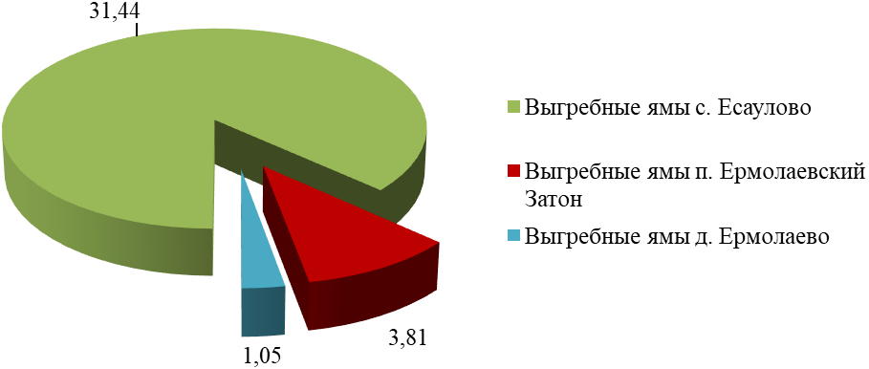
- – Баланс поступления сточных вод в централизованную и нецентрализованную систему водоотведения Есаульского сельсовета и отведения стоков

2.2. Оценку фактического притока неорганизованного стока (сточных вод, поступающих по поверхности рельефа местности) по технологическим зонам водоотведения
Оценка фактического притока сточных вод, поступающих по поверхности рельефа местности (дождевые и талые воды) и являющихся неорганизованным стоком, выполнена согласно данным среднегодовых осадков на территории России и генерального плана поселения.
Для Есаульского сельсовета среднегодовые атмосферные осадки составляют 465 мм/год.
- – Оценка фактического притока неорганизованного стока дождевых осадков
Площадь  Населенный пункт | Общая,  Га | Средний объем притока неорганизованного стока, тыс.м³/год
с. Есаулово | 201,70 | 937,905
п. Ермолаевский Затон | 78,40 | 364,56
д. Ермолаево | 94,20 | 438,03
п. Есауловка | 18 | 83,7
д. Терентьево | 89,3 | 415,245
п. Кедровый | 15 | 69,75
Всего | 374,30 | 2309,19

2.3. Сведения об оснащенности зданий, строений, сооружений приборами учета принимаемых сточных вод и их применении при осуществлении коммерческих расчетов
Устройства для замера расхода сбрасываемых сточных вод в Есаульском сельсовете, как в индивидуальных системах водоотведения жилых домов населения, так и зданиях общественно-политического назначения – отсутствуют.
Учет приема сточных вод ведется расчетным методом.

2.4. Результаты ретроспективного анализа за последние 10 лет балансов поступления сточных вод в централизованную систему водоотведения по технологическим зонам водоотведения и по поселениям, городским округам с выделением зон дефицитов и резервов производственных мощностей
Централизованные системы водоотведения в Есаульском сельсовете отсутствуют.
Данные для ретроспективного анализа за последние 10 лет балансов поступления сточных вод в централизованную систему водоотведения отсутствуют.

2.5. Прогнозные балансы поступления сточных вод в централизованную систему водоотведения и отведения стоков по технологическим зонам водоотведения на срок не менее 10 лет с учетом различных сценариев развития поселений, городских округов
Строительство централизованной системы водоотведения в Есаульском сельсовете на расчетный период не ожидается.
Расчетные расходы сточных вод, как и расходы холодной воды, определены исходя из степени благоустройства жилой застройки и сохраняемого жилого фонда. При этом в соответствии со СНиП 2.04.03-85, удельные нормы водоотведения принимаются равными нормам водопотребления, без учета полива.
Прогнозные балансы поступления сточных вод в нецентрализованную систему водоотведения и отведения стоков Есаульского сельсовета приведены в табл. 36.
- – Прогнозные балансы поступления сточных вод в нецентрализованную систему водоотведения и отведения стоков по технологическим зонам водоотведения
Технологическая зона | Год
Технологическая зона | 2024 | 2025 | 2026 | 2027 | 2028 | 2029 | 2030 | 2031 | 2032 | 2033 | 2034
Выгребные ямы  с. Есаулово, тыс.м³ | 31,84 | 32,23 | 32,62 | 33,01 | 33,40 | 33,79 | 34,18 | 34,57 | 34,96 | 35,35 | 35,74
Выгребные ямы  п. Ермолаевский Затон, тыс.м³ | 3,87 | 3,94 | 4,01 | 4,07 | 4,14 | 4,20 | 4,27 | 4,34 | 4,40 | 4,47 | 4,54
Выгребные ямы  д. Ермолаево, тыс.м³ | 1,08 | 1,10 | 1,13 | 1,15 | 1,18 | 1,21 | 1,23 | 1,26 | 1,29 | 1,31 | 1,34
Всего, тыс.м³ | 36,78 | 37,27 | 37,75 | 38,24 | 38,72 | 39,20 | 39,69 | 40,17 | 40,65 | 41,14 | 41,62

3. Прогноз объема сточных вод

Расчетные расходы сточных вод, как и расходы воды, определены исходя из степени благоустройства жилой застройки и сохраняемого жилого фонда, а также с перспективной застройки территории с оснащением системами водоснабжения.
При этом в соответствии со СНиП 2.04.03-85 удельные нормы водоотведения принимаются равными нормам водопотребления, без учета полива.

3.1. Сведения о фактическом и ожидаемом поступлении сточных вод в централизованную систему водоотведения
Сведения о фактическом и ожидаемом поступлении сточных вод в централизованную систему водоотведения в Есаульском сельсовете приведены в табл. 37.
- – Сведения о фактическом и ожидаемом поступлении сточных вод в Есаульском сельсовете
Показатель | Фактическое поступление сточных вод | Ожидаемое поступление сточных вод
год | 2023 | 2024 | 2025 | 2026 | 2027 | 2028 | 2029 | 2030 | 2031 | 2032 | 2033 | 2034
Централ. сист. годовое, тыс. м³ | 0,00 | 0,00 | 0,00 | 0,00 | 0,00 | 0,00 | 0,00 | 0,00 | 0,00 | 0,00 | 0,00 | 0,00
Нецентрал. сист. годовое, тыс. м³ | 36,30 | 36,78 | 37,27 | 37,75 | 38,24 | 38,72 | 39,20 | 39,69 | 40,17 | 40,65 | 41,14 | 41,62
Итого годовое, тыс. м³ | 36,30 | 36,78 | 37,27 | 37,75 | 38,24 | 38,72 | 39,20 | 39,69 | 40,17 | 40,65 | 41,14 | 41,62
Среднесуточное, м³/сут | 0,099 | 0,101 | 0,102 | 0,103 | 0,105 | 0,106 | 0,107 | 0,109 | 0,110 | 0,111 | 0,113 | 0,114

3.2. Описание структуры централизованной системы водоотведения (эксплуатационные и технологические зоны)
На территории можно выделить три зоны нецентрализованного водоотведения, представленные выгребными ямами в с. Есаулово, д. Ермолаево и п. Ермолаевский Затон.
С территории п. Есауловка, п. Кедровый, д. Терентьево, представленной надворными уборными, водоотведение не осуществляется.
На расчетный период развитие централизованного водоотведения в Есаульском сельсовете не предвидится.

3.3. Расчет требуемой мощности очистных сооружений исходя из данных о расчетном расходе сточных вод, дефицита (резерва) мощностей по технологическим зонам сооружений водоотведения с разбивкой по годам
Расчет требуемой мощности очистных сооружений в Есаульском сельсовете приведен в табл. 38 и на рис. 22.

- – Расчет требуемой мощности очистных сооружений в Есаульском сельсовете
Населенный пункт | Год
Населенный пункт | 2024 | 2025 | 2026 | 2027 | 2028 | 2029 | 2030 | 2031 | 2032 | 2033 | 2034
с. Есаулово, тыс.м³ | 31,84 | 32,23 | 32,62 | 33,01 | 33,40 | 33,79 | 34,18 | 34,57 | 34,96 | 35,35 | 35,74
п. Ермолаевский Затон, тыс.м³ | 3,873 | 3,940 | 4,006 | 4,072 | 4,138 | 4,205 | 4,271 | 4,337 | 4,404 | 4,470 | 4,536
д. Ермолаево, тыс.м³ | 1,075 | 1,102 | 1,128 | 1,155 | 1,181 | 1,208 | 1,235 | 1,261 | 1,288 | 1,314 | 1,341
Всего, тыс.м³ | 36,78 | 37,27 | 37,75 | 38,24 | 38,72 | 39,20 | 39,69 | 40,17 | 40,65 | 41,14 | 41,62

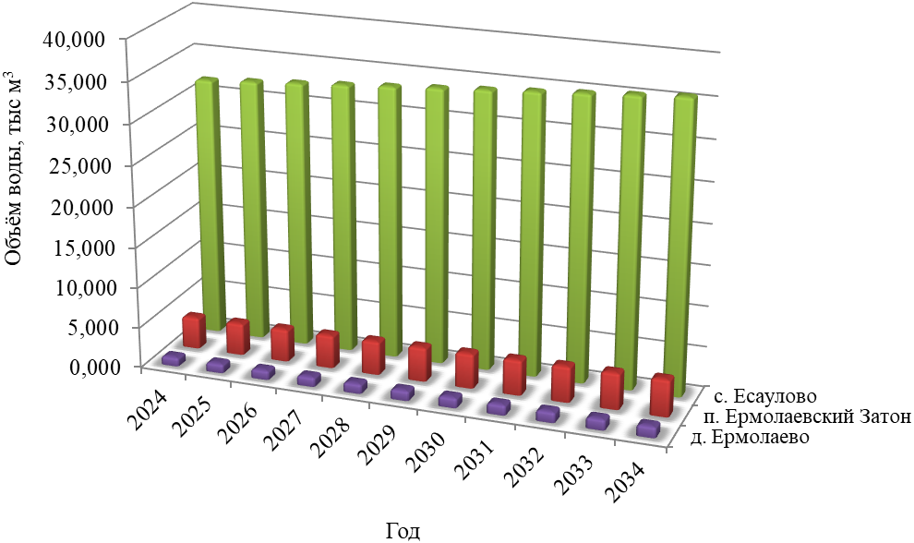
- – Требуемая мощность очистных сооружений

3.4. Результаты анализа гидравлических режимов и режимов работы элементов централизованной системы водоотведения
Централизованная система водоотведения в Есаульском сельсовете отсутствует, поэтому анализ гидравлических режимов и режимов работы элементов централизованной системы водоотведения не приведен.

3.5. Анализ резервов производственных мощностей очистных сооружений системы водоотведения и возможности расширения зоны их действия
В настоящее время наблюдается 100 % дефицит производственных мощностей очистных сооружений системы водоотведения. Очистных сооружений в поселении нет.
На расчетный период строительство канализационных очистных сооружений на территории Есаульского сельсовета не планируется.
- – Резерв производственных мощностей очистных сооружений на территории Есаульского сельсовета
Мощность | Год
Мощность | 2023 | 2024 | 2025 | 2026 | 2027 | 2028 | 2029 | 2030 | 2031 | 2032 | 2033 | 2034
Расчетный расход сточных вод, м³/сут | 99,45 | 100,78 | 102,10 | 103,43 | 104,75 | 106,08 | 107,40 | 108,73 | 110,06 | 111,38 | 112,71 | 114,03
Проектная мощность очистных сооружений, м³/сут | 0 | 0 | 0 | 0 | 0 | 0 | 0 | 0 | 0 | 0 | 0 | 0
Дефицит мощностей очистных сооружений, % | 100 | 100 | 100 | 100 | 100 | 100 | 100 | 100 | 100 | 100 | 100 | 100
Резерв мощностей очистных сооружений, % | - | - | - | - | - | - | - | - | - | - | - | -

4. Предложения по строительству, реконструкции и модернизации (техническому перевооружению) объектов централизованной системы водоотведения
На расчетный период мероприятия по развитию системы водоотведения в Есаульском сельсовете не предусмотрены.

4.1. Основные направления, принципы, задачи и целевые показатели развития централизованной системы водоотведения
На расчетный период развитие централизованной системы водоотведения Есаульского сельсовета не запланировано.
Принципами развития централизованной системы водоотведения являются:
- постоянное улучшение качества предоставления услуг водоотведения потребителям (абонентам);
- удовлетворение потребности в обеспечении услугой водоотведения новых объектов капитального строительства;
- постоянное совершенствование системы водоотведения путем планирования, реализации, проверки и корректировки технических решений и мероприятий.
На расчетный период задачи развития системы водоотведения в Есаульском сельсовете не ставятся.
В соответствии с постановлением Правительства РФ от 05.09.2013 №782 «О схемах водоснабжения и водоотведения» (вместе с «Правилами разработки и утверждения схем водоснабжения и водоотведения», «Требованиями к содержанию схем водоснабжения и водоотведения») к целевым показателям развития централизованных систем водоотведения относятся:
- показатели надежности и бесперебойности водоотведения;
- показатели качества обслуживания абонентов;
- показатели качества очистки сточных вод;
- показатели эффективности использования ресурсов при транспортировке сточных вод;
- соотношение цены реализации мероприятий инвестиционной программы и их эффективности - улучшение качества очистки сточных вод;
- иные показатели, установленные федеральным органом исполнительной власти, осуществляющим функции по выработке государственной политики и нормативно-правовому регулированию в сфере жилищно-коммунального хозяйства.

4.2. Перечень основных мероприятий по реализации схем водоотведения с разбивкой по годам, включая технические обоснования этих мероприятий
Централизованная система водоотведения в Есаульском сельсовете отсутствует. Развитие и строительство объектов централизованной системы на расчетный период до 2034 г. не предполагается. Канализирование бытовых стоков с использованием существующих и планируемых к строительству септиков сохранится на весь период.
В настоящее время сооружение системы водоотведения на территориях поселения экономически не целесообразно. Единовременные затраты будут значительными.
При самом оптимистичном сценарии наиболее реальным планом развития системы водоотведения является сооружение автономных систем водоотведения и очистки стоков индивидуальных, либо для группы домов.
Для очистки стоков промышленных предприятий, а также животноводческих комплексов, возможно строительство собственных очистных сооружений, состав и производительность которых определяются в зависимости от мощности конкретных предприятий и состава сточных вод.

4.3. Технические обоснования основных мероприятий по реализации схем водоотведения
Обеспечение надежности водоотведения путем организации возможности перераспределения потоков сточных вод между технологическими зонами сооружений водоотведения, а также организация централизованного водоотведения на оставшихся территориях Есаульского сельсовета не предусматривается.

4.4. Сведения о вновь строящихся, реконструируемых и предлагаемых к выводу из эксплуатации объектах централизованной системы водоотведения
Вновь строящиеся, реконструируемые и предлагаемые к выводу из эксплуатации объекты централизованной системы водоотведения отсутствуют.

4.5. Сведения о развитии систем диспетчеризации, телемеханизации и об автоматизированных системах управления режимами водоотведения на объектах организаций, осуществляющих водоотведение
Системы диспетчеризации, телемеханизации и автоматизированные системы управления режимами водоотведения отсутствуют. Установка систем диспетчеризации, телемеханизации и автоматизированных систем управления режимами водоотведения по генеральному плану развития поселения не предполагается.

4.6. Описание вариантов маршрутов прохождения трубопроводов (трасс) по территории поселения, городского округа, расположения намечаемых площадок под строительство сооружений водоотведения и их обоснование
На расчетный период строительство канализационных трубопроводов и сооружений водоотведения в Есаульском сельсовете не планируется.

4.7 Границы и характеристики охранных зон сетей и сооружений централизованной системы водоотведения
На расчетный период строительство новых канализационных трубопроводов и сооружений водоотведения в Есаульском сельсовете не планируется.
В новых строящихся домах Есаульского сельсовета водоотведение планируется в индивидуальные септики.

4.8. Границы планируемых зон размещения объектов централизованной системы водоотведения
Централизованная система водоотведения в Есаульском сельсовете отсутствует и не планируется на расчетный период.
Границы планируемых зон размещения объектов нецентрализованной системы водоотведения сохранятся на расчетный период, поскольку их изменение не предусматривается.

5. Экологические аспекты мероприятий по строительству и реконструкции объектов централизованной системы водоотведения

5.1. Сведения о мероприятиях, содержащихся в планах по снижению сбросов загрязняющих веществ, иных веществ и микроорганизмов в поверхностные водные объекты, подземные водные объекты и на водозаборные площади
Необходимые меры по предотвращению вредного воздействия на водный бассейн при сбросе сточных вод – это снижение массы сброса загрязняющих веществ и микроорганизмов до наиболее жестких нормативов качества воды из числа установленных. Для этого необходимо сооружение централизованной системы водоотведения и очистных сооружений с внедрением новых технологий. Однако развитие и строительство объектов централизованной системы водоотведения в генеральном плане поселения не предполагается в ближайшие 10 лет. Наиболее вероятным и оптимистичным сценарием будет являться установка более производительного и современного технологического оборудования очистных сооружений.
Для достижения нормативных показателей качества воды в водоеме после узла биологической очистки возможно внедрение сооружений доочистки сточных вод (механические фильтры).
Предлагается следующая схема канализования Есаульского сельсовета: все хозяйственно-бытовые стоки и производственные стоки после локальной очистки, поступают в водонепроницаемые железобетонные выгреба, откуда спецмашиной вывозятся на очистные канализационные сооружения. После очистки сточные воды можно сбрасывать в ближайший водоем, либо использовать на земледельческих полях орошения.
Очистка сбрасываемых стоков выполняется до нормативных данных, диктуемых водоемом-приемником или водотоком.
В животноводческих помещениях канализация не предусматривается, удаление жижи производится в жижесборники с последующим вывозом на поля в качестве удобрения.
Для уменьшения количества выгребов от предприятий и общественных зданий, запроектирована канализационная сеть с объединением объектов канализования в один выгреб. Выгреба предусмотрены емкостью 50-90 м³ и рассчитаны на 3-х суточное хранение стоков. Коллектора запроектированы из гофрированных полипропиленовых труб не менее Ø160мм.
В соответствии с требованиями СанПиН 2.1.5.980-00 «Гигиенические требования к охране поверхностных вод» все очищенные сточные воды перед сбросом в водоем обеззараживаются гипохлоритом натрия. Также можно рассмотреть вариант применения УФ-оборудования, что позволит повысить эффективность обеззараживания сточных вод и исключит попадание хлорорганических веществ в близлежащие водные объекты.

5.2. Сведения о применении методов, безопасных для окружающей среды, при утилизации осадков сточных вод
Традиционные физико-химические методы переработки сточных вод приводят к образованию значительного количества твердых отходов. Некоторая их часть накапливается уже на первичной стадии осаждения, а остальные обусловлены приростом биомассы за счет биологического окисления углеродсодержащих компонентов в сточных водах. Твердые отходы изначально существуют в виде различных суспензий с содержанием твердых компонентов от 1 до 10%. По этой причине процессам выделения, переработки и ликвидации ила стоков следует уделять особое внимание при проектировании и эксплуатации любого предприятия по переработке сточных вод.
Для уменьшения и исключения отрицательного воздействия на окружающую среду предусматривается уменьшение объема твердых бытовых отходов с решеток и осадков сточных вод путем модернизации бункера приема отходов и приобретения пресса – отходов, а также модернизация насосного оборудования.
Для приготовления компоста марки «БИОКОМПОСТ «В» в соответствии с ТУ 0135-002-03261072-2007 из обезвоженного осадка сточных вод, предусмотрено строительство дополнительной площадки компостирования. Это позволит использовать весь объем образующегося осадка для приготовления компоста (продукта) и использовать его применения в зеленом хозяйстве, для окультуривания истощенных почв в качестве органического удобрения, рекультивации свалок твердых бытовых отходов и т.д.

6. Оценка потребности в капитальных вложениях в строительство, реконструкцию и модернизацию объектов централизованной системы водоотведения
На расчетный период мероприятия по строительству, реконструкции и модернизации объектов централизованной системы водоотведения в Есаульском сельсовете не запланированы.

7. Целевые показатели развития централизованной системы водоотведения

В соответствии с постановлением Правительства РФ от 05.09.2013 №782 «О схемах водоснабжения и водоотведения» (вместе с «Правилами разработки и утверждения схем водоснабжения и водоотведения», «Требованиями к содержанию схем водоснабжения и водоотведения») к целевым показателям развития централизованных систем водоотведения относятся:
- показатели надежности и бесперебойности водоснабжения;
- показатели качества обслуживания абонентов;
- показатели качества очистки сточных вод;
- показатели эффективности использования ресурсов при транспортировке сточных вод;
- соотношение цены реализации мероприятий инвестиционной программы и их эффективности - улучшение качества воды;
- иные показатели, установленные федеральным органом исполнительной власти, осуществляющим функции по выработке государственной политики и нормативно-правовому регулированию в сфере жилищно-коммунального хозяйства.
- – Целевые показатели развития централизованной системы водоотведения
№ | Показатель | Единица измерения | Целевые показатели
№ | Показатель | Единица измерения | 2023 | 2024 | 2025 | 2026 | 2027 | 2028 | 2029 | 2030 | 2031 | 2032 | 2033 | 2034
1. | Показатели надежности и бесперебойности водоотведения
1.1. | Удельное количество засоров на сетях водоотведения | ед./ км | - | - | - | - | - | - | - | - | - | - | - | -
1.2. | Удельный вес сетей водоотведения, нуждающихся в замене | % | - | - | - | - | - | - | - | - | - | - | - | -
2. | Показатель качества обслуживания абонентов
2.1. | Доля заявок на подключение, исполненная по итогам года | % | - | - | - | - | - | - | - | - | - | - | - | -
3. | Показатель качества очистки сточных вод
3.1. | Доля сточных вод, подвергающихся очистке, в общем объеме сбрасываемых сточных вод | % | 0 | 0 | 0 | 0 | 0 | 0 | 0 | 0 | 0 | 0 | 0 | 0
4. | Показатель эффективности использования ресурсов
4.1. | Удельный расход электрической энергии при транспортировке сточных вод | кВт·час/м³ | - | - | - | - | - | - | - | - | - | - | - | -

В виду отсутствия мероприятий по развитию централизованного водоотведения на территории Есаульского сельсовета показатель соотношения цены реализации мероприятия и их эффективности не приведен.

8. Перечень выявленных бесхозяйных объектов централизованной системы водоотведения (в случае их выявления) и перечень организаций, уполномоченных на их эксплуатацию
Бесхозяйные объекты централизованной системы водоотведения на территории Есаульского сельсовета отсутствуют.
Приложение 1. Схемы водоснабжения и водоотведения

